**物流管理系统(LCS)软件详细设计描述文档**

1. **引言**
2. **编制目的**

本文档详细的描述了物流管理系统的详细设计信息，达到知道后续软件开发的目的，同时实现和测试人员以及用户的沟通。

1. **词汇表**

|  |  |  |
| --- | --- | --- |
| **词汇名称** | **词汇含义** | **备注** |
| **LCS** | 物流管理系统 | Logicstic Control System |

1. **参考资料**
2. **产品概述**

**(参考物流管理系统需求规格文档中对产品的概述)**

1. **体系结构设计概述**

**(参考体系结构设计文档中队体系设计结构的描述)**

1. **结构视角**
2. **业务逻辑层的分解**

业务逻辑层的开发包图如图1所示。



图1 物流管理系统逻辑结构开发包图

* **Userbl模块：**

1. **模块概述**

Userbl模块的相关功能需求以及非功能需求参见需求规格说明文档相应部分。其接口规范参见物流管理系统体系结构描述文档相应部分。

1. **整体结构**

Userbl模块处于本系统的三层(展示层、逻辑层、数据层)中的逻辑层。展示层拥有调用逻辑层接口的权利，逻辑层也只有调用数据层的权利。在每一层之间，为了实现接口与实现的分离，往往会在层与层之间增加一层接口，在bl层与展示层中间增加了blservice层，展示层只能调用blservice层的接口，然而bl层只能去实现它们；在数据层与bl层之间设置了数据服务接口（dataService）， bl层只能调用数据服务层的接口。相似的，为了分离业务逻辑实现与业务逻辑控制，，我们将userbl分解为UserblController——负责业务逻辑调度控制，以及User——负责逻辑的具体实现。UserblController将逻辑的实现委托给User，User向UserblController提供相应服务。UserPO作为用户数据持久化对象被添加到设计模型中，保存着单个用户的用户信息。UserPOList保存了所有用户信息，它的引用由数据服务层持有，并提供了对外操作的接口。用户数据直接的增、删、改、查功能已经由数据层提供实现，逻辑层依赖于数据层提供的服务，不存在循环依赖的现象。

据此，我们得出userbl的模块设计图1。



图2 userbl模块设计图

Salsebl模块各个类的职责如表1所示。

表1 userbl模块类的职责

|  |  |
| --- | --- |
| **模块** | **职责** |
| **UserblController** | 负责实现登录服务 |
| **User** | 系统用户数据的领域模型对象，可以解决登陆问题。 |

1. **模块内部类接口规范**

UserController：

|  |  |  |
| --- | --- | --- |
| **供接口** | | |
| **UserblController.login** | 语法 | public LoginMessage login(UserVO user); |
| 前置条件 | 已创建User领域模型对象；用户输入了正确格式的用户名，并且密码不为空 |
| 后置条件 | 调用User的search方法，搜索用户信息 |
| **UserblController.register** | 语法 | public ResultMessage register(UserVO user); |
| 前置条件 | 已创建User领域模型对象；用户输入了正确格式的用户名，并且密码符合要求 |
| 后置条件 | 调用User的search方法，搜索用户信息。根据返回信息，调用User.addUser方法 |
| **UserblController.modifyPassword** | 语法 | public ResultMessage modifyPassword(UserVO user); |
| 前置条件 | 已创建User领域模型对象；用户已经登陆，并且新输入的密码符合要求 |
| 后置条件 | 调用User的modifyUser方法 |
| **需接口** | | |

|  |  |
| --- | --- |
| 服务名 | 服务 |
| DataFactoryService.getOrderDataService | 获得订单数据服务的引用 |
| DataFactoryService.getLogisticInfoDataService | 获得物流信息数据服务的引用 |
| LogisticDataService.addRecord | 增加一项物流信息 |
| OrderDataService.insertOrder | 添加新订单项 |

User：

|  |  |  |  |
| --- | --- | --- | --- |
| **供接口** | | | |
| **UserblController. search** | | 语法 | public UserPO search(long id); |
| 前置条件 | 提取了登录id |
| 后置条件 | 从用户数据中搜索用户数据PO |
| **UserblController.addUser** | | 语法 | public ResultMessage addUser(UserVO user); |
| 前置条件 | 用户数据中不存在相同名称的用户 |
| 后置条件 | 向用户数据中增加用户数据PO |
| **UserblController.modifyUser** | | 语法 | public ResultMessage modifyUser(UserVO user); |
| 前置条件 | 搜索到了这个用户。 |
| 后置条件 | 对该用户数据进行更改。 |
| **需接口** | | | |
| **UserDataService.search** | 搜索用户数据 | | |
| **UserDataService.add** | 增加用户数据 | | |
| **UserDataService.modify** | 修改用户数据 | | |

* **Orderbl模块：**

1. **模块概述**

Orderbl模块的相关功能需求以及非功能需求参见需求规格说明文档相应部分。其接口规范参见物流管理系统体系结构描述文档相应部分。

1. **整体结构**

orderbl模块处于本系统的三层(展示层、逻辑层、数据层)中的逻辑层。展示层拥有调用逻辑层接口的权利，逻辑层也只有调用数据层的权利。为了层次更加分明，我们将orderbl模块拆分成控制部分（OrderblController）和领域模型对象（Order）.

Orderblcontroller负责实现订单类业务的服务，而将订单业务的具体逻辑封装给Order完成。Order依赖于下层的数据层完成业务，并且向controller提供实现。

据此，我们得出orderbl的模块设计图3。



图2 orderbl模块设计图

Orderbl模块各个类的职责如表1所示。

表1 userbl模块类的职责

|  |  |
| --- | --- |
| **模块** | **职责** |
| **OrderBLController** | 负责实现订单相关的服务 |
| **Order** | 订单的领域模型对象，负责解决订单的增改问题。 |

1. **模块内部类接口规范**

UserController：

|  |  |  |  |
| --- | --- | --- | --- |
| **供接口** | | | |
| **OrderblController.createOrder** | 语法 | public ResultMessage createOrder(OrderVO order); | |
| 前置条件 | 已创建order领域模型对象； | |
| 后置条件 | 调用Order的addOrder方法，新建一个订单 | |
| **OrderblController.modifyOrder** | 语法 | public ResultMessage modifyOrder(Order VO); | |
| 前置条件 | 已创建order领域模型对象；用户已经正确输入了相关信息。 | |
| 后置条件 |  | |
| **OrderblController.Sign** | 语法 | public ResultMessage sign(SignVO sign); | |
| 前置条件 | 已创建order领域模型对象； 已经正确输入了签收者的信息。 | |
| 后置条件 | 调用User的Sign方法 | |
| **OrderblController.getOrderByID** | 语法 | public OrderPO getOrderByID(long id); | |
| 前置条件 | 已创建Order领域模型对象；并且已经输入了正确的订单号。 | |
| 后置条件 | 调用User的getOrderByID方法 | |
| **OrderblController.addLogisticInfo** | 语法 | public ResultMessage addLogisticInfo(LogisticInfoVO li); | |
| 前置条件 | 已创建LogisticInfo领域模型对象；已经为订单生成了相关的物流信息。 | |
| 后置条件 | 调用LogisticInfo的addLogisticInfo方法 | |
| **OrderblController.getLogisticInfo** | 语法 | public String[]getLogisticInfo(long id); | |
| 前置条件 | 已创建LogisticInfo领域模型对象；并且已经输入了正确的订单号。 | |
| 后置条件 | 调用LogisticInfo的getLogisticInfo方法 | |
| **OrderblController.getLogisticInfo** | 语法 | public String[] getLogisticInfo(long id); | |
| 前置条件 | 已创建LogisticInfo领域模型对象；并且已经输入了正确的订单号。 | |
| 后置条件 | 调用LogisticInfo的getLogisticInfo方法 | |
| **OrderblController.end** | 语法 | public void end(); | |
| 前置条件 | 已创建order领域模型对象；并且已经输入了正确的订单号。 | |
| 后置条件 | 调用order的end方法 | |
| **Order.getOrderByLocation** | 语法 | public OrderPO[] getOrderByLocation(LocationVO loc) | |
| 前置条件 | 已经正确输入了出发地和目的地 | |
| 后置条件 | 查询符合条件的订单 | |
| **需要的服务（需接口）** | | | |
| 服务名 | | | 服务 |
| DataFactoryService.getOrderDataService | | | 获得订单数据服务的引用 |
| DataFactoryService.getLogisticInfoDataService | | | 获得物流信息数据服务的引用 |
| LogisticDataService.addRecord | | | 增加一项物流信息 |
| OrderDataService.insertOrder | | | 添加新订单项 |

（需接口与体系结构中UserblService中的需接口）

Order：

|  |  |  |  |
| --- | --- | --- | --- |
| **供接口** | | | |
| **Order.createOrder** | | 语法 | public ResultMessage createOrder(OrderVO or); |
| 前置条件 | 提供了完整的订单信息 |
| 后置条件 | 向订单列表中添加订单 |
| **Order.modifyOrder** | | 语法 | public ResultMessage createOrder(OrderVO ord); |
| 前置条件 | 已经正确输入了订单的信息 |
| 后置条件 | 在订单列表中修改订单的信息 |
| **Order.sign** | | 语法 | public ResultMessage sign(SignVO sign); |
| 前置条件 | 已经正确输入了签收者的信息 |
| 后置条件 | 更新订单的状态并生成签收单 |
| **Order.getOrderByID** | | 语法 | public OrderPO getOrderByID(long id); |
| 前置条件 | 已经正确输入了订单号 |
| 后置条件 | 查询订单信息 |
| **Order.getOrderByLocation** | | 语法 | public OrderPO getOrderByLocation(LocationVO loc); |
| 前置条件 | 已经正确输入了出发地和目的地 |
| 后置条件 | 查询符合条件的订单 |
| **需接口** | | | |
| **OrderDataService.search** | 搜索订单数据 | | |
| **OrderDataService.add** | 增加订单数据 | | |
| **OrderDataService.modify** | 修改订单数据 | | |

Logistic:

|  |  |  |  |
| --- | --- | --- | --- |
| **供接口** | | | |
| **Logistic.addLogisticInfo** | | 语法 | public ResultMessage addLogisticInfo(LogisticInfoVO li); |
| 前置条件 | 提供了完整的物流信息 |
| 后置条件 | 向物流信息列表中添加物流信息 |
| **Logistic.getLogisticInfo** | | 语法 | public String[]getLogisticInfo(long id); |
| 前置条件 | 已经正确输入了订单号 |
| 后置条件 | 查询物流信息 |
| **需接口** | | | |
| **LogisticDataService.search** | 搜索物流信息数据 | | |
| **LogisticDataService.add** | 增加物流信息数据 | | |
| **LogisticDataService.modify** | 修改物流信息数据 | | |

1. **业务逻辑层的销售规范**

下图表示了用户登录输入了账户和密码的时候用户业务逻辑处理相关对象之间的协作。



用户请求登录时的顺序图

下图面试了用户在登录界面进行登录操作时系统的状态变化图。



用户请求登录时的状态图

下图表示了用户在界面上选择修改用户数据时候的业务逻辑之间相关对象之间的协作关系。



用户修改用户信息时的顺序图

下图显示了用户在修改用户信息时系统的状态变化。



用户修改用户信息时的状态图

下图表示了用户在登录界面选择注册用户时的业务逻辑相关对象之间的协作关系。



注册新用户时的顺序图

下图显示了用户在登录界面注册新用户时系统的状态转换信息：

·

注册新用户时候的状态图

下图表明了快递员在已登录的界面上选择新建订单时候的业务逻辑相关对象之间的协作关系。



揽件时新建订单的顺序图

下图表明了在快递员录入新订单信息时，系统的状态转换信息：



新订单信息输入时的系统状态图

下图表明了在快递员在已登录界面签收订单时，业务逻辑的相关对象之间的协作关系。



签收 顺序图

下图显示了，在营业厅业务员完成签收操作的时候，系统的状态信息转化图：



签收操作时的状态图

* **TransferBL 模块**

1. 模块概述

TransferBL模块承担的需求参加需求规格说明文档功能需求及相关非功能需求

TransferBL模块的职责及几口参见软件体系结构描述文档

1. 整体结构

根据体系结构的设计，我们将系统分为展示层，业务逻辑层，数据层，每一层之间为了增加灵活性，我们会添加接口。比如展示层和业务逻辑层之间，我们添加TransferCenterService，TransferHallService接口。业务逻辑层和数据层之间我们添加TransferDataServcie接口。为了隔离业务逻辑职责和逻辑控制职责，我们增加了TransferCenterController，这样TranserCenterController会把中转中心业务逻辑处理交给TransferReceive,TransferLoad, 我们还增加了TransferHallController，这样TranserHallController会把营业厅业务逻辑处理交给DriverList,TruckList,EntruckReceive,OrderSort对象。

TransferBL模块的设计如图所示

TransferCenter



TransferferHall



TransferBL模块个各类额职责如表所示

TransferBL模块个各类的职责

|  |  |
| --- | --- |
| 模块 | 职责 |
| TransferHallController | 负责创建营业厅相关的领域模型对象 |
| TransferCenterController | 负责创建中转中心相关的领域模型对象 |
| TransferReceive | 中转接收的领域模型对象 |
| TransferLoad | 装运管理的领域模型对象 |
| DriverList | 司机信息管理的领域模型对象 |
| TruckList | 车辆信息管理的领域模型对象 |
| EntruckReceive | 营业厅收货的领域模型对象 |
| OrderSort | 分拣和装车的领域模型对象 |
| ArrivalList | 提供到达单的创建，查询等服务 |
| TransferList | 提供中转单的创建，查询等服务 |

1. 模块内部类的接口规范
2. TransferHallController的接口规范

|  |  |  |  |
| --- | --- | --- | --- |
| 提供的服务（供接口） | | | |
| 收货 | | | |
| TransferHallController.newEntruckReceive | 语法 | Public ResultMessage newEntruckReceive(User user) | |
|  | 前置条件 | 用户发起一次收货 | |
|  | 后置条件 | 完成用例初始化工作，显示相应界面 | |
| TransferHallController.searchEntruckList | 语法 | Public EntruckListVO searchEntruckList(long code) | |
|  | 前置条件 | 用户输入的汽运编号格式正确 | |
|  | 后置条件 | 单号可查到，返回一个装车单信息；单号查不到，返回null | |
| TransferHallController.createOrderArrival | 语法 | Public ArrayList<OrderArrivalVO> createOrderArrival() | |
|  | 前置条件 | 得到了一个装车单 | |
|  | 后置条件 | 为每个订单生成一个默认订单到达单据，并显示 | |
| TransferHallController.modifyOrderArrival | 语法 | Public ArrayList<OrderArriveList> modifyOrderArrival(ArrayList<OrderArrival> list,ArrayList<String> input) | |
|  | 前置条件 | 生成了默认到达单,用户修改了到达单信息 | |
|  | 后置条件 | 修改后的到达单信息保存在本地 | |
| TransferHallController.saveOrderArriveList | 语法 | Public ResultMessage saveOrderArriveList() | |
|  | 前置条件 | 用户确认保存订单到达单 OrderArrivalPO | |
|  | 后置条件 | 系统保存订单到达单到数据文件 | |
| TransferHallController.createSend | 语法 | Public ArrayList<SendListVO> createSend(ArrayList<OrderArriveListPO>) | |
|  | 前置条件 | 系统已经保存订单到达单 | |
|  | 后置条件 | 系统生成派件单，并显示 | |
| TransferHallController.modifySend | 语法 | Public ResultMessage modifySend(SendListVO) | |
|  | 前置条件 | 用户正确输入，且确认保存 | |
|  | 后置条件 | 返回修改结果 | |
| TransferHallController.saveSend | 语法 | Public ResultMessage saveSend() | |
|  | 前置条件 | 用户要求保存派件单 | |
|  | 后置条件 | 系统保存派件单SendPO | |
| 分拣和装车 | | | |
| TransferHallController.newOrderSort | 语法 | public SortResultVO newOrdersort(U); | |
|  | 前置条件 | 业务员正常登陆，可以获取所在营业厅编号 | |
|  | 后置条件 | 系统显示所有未分拣订单信息 | |
| TransferHallController.createEntruckList |  | **public** EntruckListVO createEntruckList(); | |
|  | 前置条件 | 已经确认保存一张装车单 | |
|  | 后置条件 | 生成一张发往相同目的地的装车单，保存在本地文件中 | |
| TransferHallController.modifyEntruckList | 语法 | public ResultMessage modifyEntruckList(EntruckListVO list); | |
|  | 前置条件 | 用户输入了装车单信息 | |
|  | 后置条件 | 系统修改本地装车单信息 | |
| TransferHallController.sort() | 语法 | private ResultMessage sort(); | |
|  | 前置条件 | 用户发起一次快递分拣 | |
|  | 后置条件 | 系统显示分拣结果 | |
| TransferHallController.saveEntruckList | 语法 | public ResultMessage saveEntruckList(); | |
|  | 前置条件 | 用户要求保存装车单 | |
|  | 后置条件 | 系统保存装车单 | |
| TransferHallController.modifyDriver | 语法 | Public ResultMessage modifyDriver(DriverPO) | |
|  | 前置条件 | 用户要求保存装车单 | |
|  | 后置条件 | 系统修改司机状态信息 | |
| TransferHallController.modifyTruck | 语法 | Public ResultMessage modifyTruck(TruckPO) | |
|  | 前置条件 | 用户要求保存装车单 | |
|  | 后置条件 | 系统修改车辆状态信息 | |
| 司机信息管理 | | | |
| TransferHallController.getDriverList | 语法 | | Public DriverListVO getDriverList(long hallcode) |
|  | 前置条件 | | 用户要求查看司机信息列表 |
|  | 后置条件 | | 系统显示司机信息列表 |
| TransferHallController.chooseDriver | 语法 | | Public DriverVO chooseDriver(long code) |
|  | 前置条件 | | 用户选择或输入了编号 |
|  | 后置条件 | | 系统显示该司机详细信息 |
| TransferHallController.addDriver | 语法 | | Public ResultMessage addDriver(ArrayList<String>) |
|  | 前置条件 | | 用户输入了新司机信息 |
|  | 后置条件 | | 系统保存该司机信息到数据库  并显示司机信息列表 |
| TransferHallController.modifyDriver | 语法 | | Public ResultMessage modifyDriver(ArrayList<String>) |
|  | 前置条件 | | 用户输入了修改信息 |
|  | 后置条件 | | 系统修改司机信息 |
| TransferHallController.deleteDriver | 语法 | | Public ResultMessage deleteDriver(long code) |
|  | 前置条件 | | 用户确认删除 |
|  | 后置条件 | | 系统删除该条司机信息  显示司机信息列表 |
| 车辆信息管理 | | | |
| TransferHallController.getTruckList | 语法 | Public TruckListVO getTruckList(long hallcode) | |
|  | 前置条件 | 用户要求查看车辆信息列表 | |
|  | 后置条件 | 系统显示车辆信息列表 | |
| TransferHallController.chooseTruck | 语法 | Public TruckVO chooseTruck(long code) | |
|  | 前置条件 | 用户选择或输入了编号 | |
|  | 后置条件 | 系统显示该车辆详细信息 | |
| TransferHallController.addTruck | 语法 | Public ResultMessage addTruck(ArrayList<String>) | |
|  | 前置条件 | 用户输入了新车辆信息 | |
|  | 后置条件 | 系统保存该车辆信息到数据库  并显示车辆信息列表 | |
| TransferHallController.modifyTruck | 语法 | Public ResultMessage modifyTruck(ArrayList<String>) | |
|  | 前置条件 | 用户输入了修改信息 | |
|  | 后置条件 | 系统修改车辆信息 | |
| TransferHallController.deleteTruck | 语法 | Public ResultMessage deleteTruck(long code) | |
|  | 前置条件 | 用户确认删除 | |
|  | 后置条件 | 系统删除该条车辆信息  显示车辆信息列表 | |
| 需要的服务（需接口） | | | |
| 收货 | | | |
| EntruckReceive.newEntruckReceive | 发起新的收货任务 | | |
| EntruckReceive.searchEntruckList | 查找装车单 | | |
| EntruckReceive.createOrderArrival | 生成订单到达单 | | |
| EntruckReceive.modifyOrderArrival | 修改订单到达单 | | |
| EntruckReceive.saveOrderArriveList | 保存订单到达单 | | |
| EntruckReceive.createSend | 生成派件单 | | |
| EntruckReceive.modifySend | 修改派件单 | | |
| EntruckReceive.saveSend | 保存派件单 | | |
| 分拣和装车 | | | |
| OrderSort.newOrderSort | 发起新的分拣装车任务 | | |
| OrderSort.createEntruckList | 生成新的装车单 | | |
| OrderSort.modifyEntruckList | 修改装车单 | | |
| OrderSort.sort() | 分拣 | | |
| OrderSort.saveEntruckList | 保存装车单 | | |
| OrderSort.modifyDriver | 修改司机状态信息 | | |
| OrderSort.modifyTruck | 修改车辆状态信息 | | |
| 司机信息管理 | | | |
| DriverList.getDriverList | 查看司机信息列表 | | |
| DriverList.chooseDriver | 选择一个司机查看详细 | | |
| DriverList.addDriver | 添加一个司机 | | |
| DriverList.modifyDriver | 修改司机信息 | | |
| DriverList.deleteDriver | 删除该条司机信息 | | |
| 车辆信息管理 | | | |
| TruckList.getTruckList | 查看车辆信息列表 | | |
| TruckList.chooseTruck | 用户选择或输入了编号 | | |
| TruckList.addTruck | 增加一个车辆 | | |
| TruckList.modifyTruck | 修改车辆信息 | | |
| TruckList.deleteTruck | 删除该条车辆信息 | | |

1. DriverList的接口规范

|  |  |  |
| --- | --- | --- |
| 司机信息管理 | | |
| 提供的服务（供接口） | | |
| DriverList.getAvailableDriver | 语法 | Public getAvailableDriver(long Hallcode) |
|  | 前置条件 | 已经生成了一个默认装车单 |
|  | 后置条件 |  |
| DriverList.getDriverList | 语法 | Public DriverListVO getDriverList(long hallcode) |
|  | 前置条件 | 用户要求查看司机信息列表 |
|  | 后置条件 | 系统显示司机信息列表 |
| DriverList.chooseDriver | 语法 | Public DriverVO chooseDriver(long code) |
|  | 前置条件 | 用户选择或输入了编号 |
|  | 后置条件 | 系统显示该司机详细信息 |
| DriverList.addDriver | 语法 | Public ResultMessage addDriver(ArrayList<String>) |
|  | 前置条件 | 用户输入了新司机信息 |
|  | 后置条件 | 系统保存该司机信息到数据库  并显示司机信息列表 |
| DriverList.modifyDriver | 语法 | Public ResultMessage modifyDriver(ArrayList<String>) |
|  | 前置条件 | 用户输入了修改信息 |
|  | 后置条件 | 系统修改司机信息 |
| DriverList.deleteDriver | 语法 | Public ResultMessage deleteDriver(long code) |
|  | 前置条件 | 用户确认删除 |
|  | 后置条件 | 系统删除该条司机信息  显示司机信息列表 |
| 需要的服务（需接口） | | |
| TranasferDataService.search(POType,long hallCode) | 提供营业厅编号，批量返回司机信息 | |
| TransferDataService.add(DataPO) | 增加一条信息 | |
| TranasferDataService.delete(DataPO) | 删除一条信息 | |
| TransferDataService.modify(DataPO) | 修改一条信息 | |

1. TruckList的接口规范

|  |  |  |  |
| --- | --- | --- | --- |
| 车辆信息管理 | | | |
| 提供的服务（供接口） | | | |
| TruckList.getTruckList | 语法 | | Public TruckListVO getTruckList(long hallcode) |
|  | 前置条件 | | 用户要求查看车辆信息列表 |
|  | 后置条件 | | 系统显示车辆信息列表 |
| TruckList.chooseTruck | 语法 | | Public TruckVO chooseTruck(long code) |
|  | 前置条件 | | 用户选择或输入了编号 |
|  | 后置条件 | | 系统显示该车辆详细信息 |
| TruckList.addTruck | 语法 | | Public ResultMessage addTruck(ArrayList<String>) |
|  | 前置条件 | | 用户输入了新车辆信息 |
|  | 后置条件 | | 系统保存该车辆信息到数据库  并显示车辆信息列表 |
| TruckList.modifyTruck | 语法 | | Public ResultMessage modifyTruck(ArrayList<String>) |
|  | 前置条件 | | 用户输入了修改信息 |
|  | 后置条件 | | 系统修改车辆信息 |
| TruckList.deleteTruck | 语法 | | Public ResultMessage deleteTruck(long code) |
|  | 前置条件 | | 用户确认删除 |
|  | 后置条件 | | 系统删除该条车辆信息  显示车辆信息列表 |
| 需要的服务（需接口） | | | |
| TranasferDataService.search(POType,long hallCode) | | 提供营业厅编号，批量返回车辆信息 | |
| TransferDataService.add(DataPO) | | 增加一条信息 | |
| TranasferDataService.delete(DataPO) | | 删除一条信息 | |
| TransferDataService.modify(DataPO) | | 修改一条信息 | |

1. EntruckReceive的接口规范

|  |  |  |  |
| --- | --- | --- | --- |
| 收货 | | | |
| 提供的服务（供接口） | | | |
| EntruckReceive.newEntruckReceive | 语法 | | Public ResultMessage newEntruckReceive(User user) |
|  | 前置条件 | | 用户发起一次收货 |
|  | 后置条件 | | 完成用例初始化工作，显示相应界面 |
| EntruckReceive.searchEntruckList | 语法 | | Public EntruckListVO searchEntruckList(long code) |
|  | 前置条件 | | 用户输入的汽运编号格式正确 |
|  | 后置条件 | | 单号可查到，返回一个装车单信息；单号查不到，返回null |
| EntruckReceive.createOrderArrival | 语法 | | Public ArrayList<OrderArrivalVO> createOrderArrival() |
|  | 前置条件 | | 得到了一个装车单 |
|  | 后置条件 | | 为每个订单生成一个默认订单到达单据，并显示 |
| EntruckReceive.modifyOrderArrival | 语法 | | Public ArrayList<OrderArriveList> modifyOrderArrival(ArrayList<OrderArrival> list,ArrayList<String> input) |
|  | 前置条件 | | 生成了默认到达单,用户修改了到达单信息 |
|  | 后置条件 | | 修改后的到达单信息保存在本地 |
| EntruckReceive.saveOrderArriveList | 语法 | | Public ResultMessage saveOrderArriveList() |
|  | 前置条件 | | 用户确认保存订单到达单 OrderArrivalPO |
|  | 后置条件 | | 系统保存订单到达单到数据文件 |
| EntruckReceive.createSend | 语法 | | Public ArrayList<SendListVO> createSend(ArrayList<OrderArriveListPO>) |
|  | 前置条件 | | 系统已经保存订单到达单 |
|  | 后置条件 | | 系统生成派件单，并显示 |
| EntruckReceive.modifySend | 语法 | | Public ResultMessage modifySend(SendListVO) |
|  | 前置条件 | | 用户正确输入，且确认保存 |
|  | 后置条件 | | 返回修改结果 |
| EntruckReceive.saveSend | 语法 | | Public ResultMessage saveSend() |
|  | 前置条件 | | 用户要求保存派件单 |
|  | 后置条件 | | 系统保存派件单SendPO |
| 需要的服务（需接口） | | | |
| TransferDataService.add | | 增加一条中转信息 | |
| TransferDataService.delete | | 删除一条中转信息 | |
| TransferDataService.modify | | 修改一条中转信息 | |
| TransferDataService.search | | 查找一条中转信息 | |
| OrderBl.saveSend | | 保存派件单 | |
| OrderBL.modifyOrder | | 修改订单信息 | |
| OrderBL.searchOrder | | 查找订单 | |

1. OrderSort的接口规范

|  |  |  |  |
| --- | --- | --- | --- |
| 分拣和装车 | | | |
| 提供的服务（供接口） | | | |
| OrderSort.newOrderSort | 语法 | | public SortResultVO newOrdersort(U); |
|  | 前置条件 | | 业务员正常登陆，可以获取所在营业厅编号 |
|  | 后置条件 | | 系统显示所有未分拣订单信息 |
| OrderSort.createEntruckList |  | | **public** EntruckListVO createEntruckList(); |
|  | 前置条件 | | 已经确认保存一张装车单 |
|  | 后置条件 | | 生成一张发往相同目的地的装车单，保存在本地文件中 |
| OrderSort.modifyEntruckList | 语法 | | public ResultMessage modifyEntruckList(EntruckListVO list); |
|  | 前置条件 | | 用户输入了装车单信息 |
|  | 后置条件 | | 系统修改本地装车单信息 |
| OrderSort.sort() | 语法 | | private ResultMessage sort(); |
|  | 前置条件 | | 用户发起一次快递分拣 |
|  | 后置条件 | | 系统显示分拣结果 |
| OrderSort.saveEntruckList | 语法 | | public ResultMessage saveEntruckList(); |
|  | 前置条件 | | 用户要求保存装车单 |
|  | 后置条件 | | 系统保存装车单 |
| OrderSort.modifyDriver | 语法 | | Public ResultMessage modifyDriver(DriverPO) |
|  | 前置条件 | | 用户要求保存装车单 |
|  | 后置条件 | | 系统修改司机状态信息 |
| OrderSort.modifyTruck | 语法 | | Public ResultMessage modifyTruck(TruckPO) |
|  | 前置条件 | | 用户要求保存装车单 |
|  | 后置条件 | | 系统修改车辆状态信息 |
| 需要的服务（需接口） | | | |
| TransferDataService.add | | 增加一条中转信息 | |
| TransferDataService.delete | | 删除一条中转信息 | |
| TransferDataService.modify | | 修改一条中转信息 | |
| TransferDataService.search | | 查找一条中转信息 | |
| OrderBL.modifyOrder | | 修改订单信息 | |
| OrderBL.searchOrder | | 查找订单 | |

1. TransferCenterController的接口规范

|  |  |  |
| --- | --- | --- |
| 提供的服务（供接口） | | |
| TransferCenterService.startTransferLoad | 语法 | Public TransferLoadService startTransferLoad(Institutition Info) |
|  | 前置条件 | 正确获取机构信息 |
|  | 后置条件 | 返回一个中转装运服务接口 |
| TransferCenterService.startTransferReceive | 语法 | Public TransferReceiveService startTransferReceive(Institution info) |
|  | 前置条件 | 正确获取机构信息 |
|  | 后置条件 | 返回一个中转接收服务接口 |

1. TransferReceive的接口规范

|  |  |  |
| --- | --- | --- |
| 提供的服务（供接口） | | |
| TransferReceive.getEntruckList | 语法 | Public DeliveryListVO getEntruckList(long code) |
|  | 前置条件 | 得到了一个格式正确的单号 |
|  | 后置条件 | 若可以查到单据，返回单据，系统显示单据；查不到单据，返回null，系统提示输入错误 |
| TransferReceive.getTransferList | 语法 | Public DeliveryListVO getTransferList(long code) |
|  | 前置条件 | 得到了一个格式正确的单号 |
|  | 后置条件 | 若可以查到单据，返回单据，系统显示单据；查不到单据，返回null，系统提示输入错误 |
| TransferReceive.createArriveList | 语法 | Public ArriveListVO createArriveList(Potype type, DeliveryListVO list) |
|  | 前置条件 | 用户要求生成默认到达单 |
|  | 后置条件 | 系统显示默认到达单 |
| TransferReceive.modifyArriveList | 语法 | Public ArriveListVO modifyArriveList(ArriveListVO list,ArrayList<String> input) |
|  | 前置条件 | 用户确认修改 |
|  | 后置条件 | 若信息格式正确，且信息完整，返回到达单PO；否则，返回null |
| TransferReceive.saveArriveList | 语法 | Public ResultMessage saveArriveList(ArriveListVO list) |
|  | 前置条件 | 用户确认保存到达单 |
|  | 后置条件 | 系统保存到达单 |
| TranserReceive.getCheckedArrivalList | 语法 | Public ArrivalListVO getCheckedArralList() |
|  | 前置条件 | 无 |
|  | 后置条件 | 返回审批通过的到达单列表 |
| TransferReceive.chooseArrival | 语法 | Public ArrivalVO chooseArrival(long id) |
|  | 前置条件 | 用户选择了一个到达单 |
|  | 后置条件 | 返回到达单详细 |
| 需要的服务（需接口） | | |
| TransferData.search(POType type ,DataPO data) | 根据单号查找中转单或装车单 | |

1. TransferLoad的接口规范

|  |  |  |
| --- | --- | --- |
| 装运管理（中转中心） | | |
| TransferCenterController.chooseTransferType(String type) | 语法 | Public ArrayList<String> chooseTransferType(String type) |
|  | 前置条件 | 用户发起一次装运管理活动 |
|  | 后置条件 | 系统显示发往各中转中心的仓库货物数量 |
| TransferCenterController.getOrder | 语法 | Public TransferLoadVO getOrder(String destnation) |
|  | 前置条件 | 用户选择了一个中转中心,或营业厅 |
|  | 后置条件 | 系统显示待发往该中转中心或营业厅的所有订单及位置信息 |
| TransferCenterController.addOrder | 语法 | Public ResultMessage addOrder(ArrayList<BriefOrderVO> source,ArrayList<BriefOrderVO> target ,long code) |
|  | 前置条件 | 用户选择一个订单 |
|  | 后置条件 | 系统将该订单号装进待发订单号列表 |
| TransferCenterController.checkCapacity () | 语法 | Private ResultMessage checkCapacity() |
|  | 前置条件 | 用户确认订单选择完成 |
|  | 后置条件 | 系统检查选中订单货物重量和是否满足装运重量要求 |
| TransferCenterController.deleteOrder | 语法 | Public ResultMessage deleteOrder(ArrayList<BriefOrderVO> source,ArrayList<BriefOrderVO> target ,long code) |
|  | 前置条件 | 用户取消选择一个订单 |
|  | 后置条件 | 系统将该订单号从待发订单号列表删除 |
| TransferCenterController.createTransferList | 语法 | Public DeliveryListVO createTransferList() |
|  | 前置条件 | CheckCapacity返回true |
|  | 后置条件 | 生成默认中转单或装车单 |
| TransferCenterController.ModifyDeliveryList | 语法 | Public DeliveryListVO modifyDeliveryList(DeliveryListVO) |
|  | 前置条件 | 用户确认修改完成 |
|  | 后置条件 | 信息格式无误且全部填写，则返回PO，信息有误，返回null |
| TransferCenterController.saveTransferList | 语法 | Public ResultMessage saveTransferList() |
|  | 前置条件 | 用户确认保存中转单或装车单 |
|  | 后置条件 | 系统保存该单据 |
| 需要的服务（需接口） | | |
| TransferList.saveTransferList () | 保存中转单 | |
| StorageInfo.getOrderID (StorageArea type) | 根据区域获取仓库信息 | |
| StorageInfo.modifyStorageInfo(TranserList vo) | 根据中转单修改仓库信息 | |
| OrderList.modifyOrderPosition | 批量修改订单信息 | |

1. 业务逻辑层的动态模型（顺序图）
2. 快递分拣用例的顺序图









1. 营业厅收货用例的顺序图

















1. 司机（车辆）信息管理用例的顺序图











1. 中转接收









1. 中转装运管理









1. 业务逻辑层的动态模型（状态图）
2. 装运管理

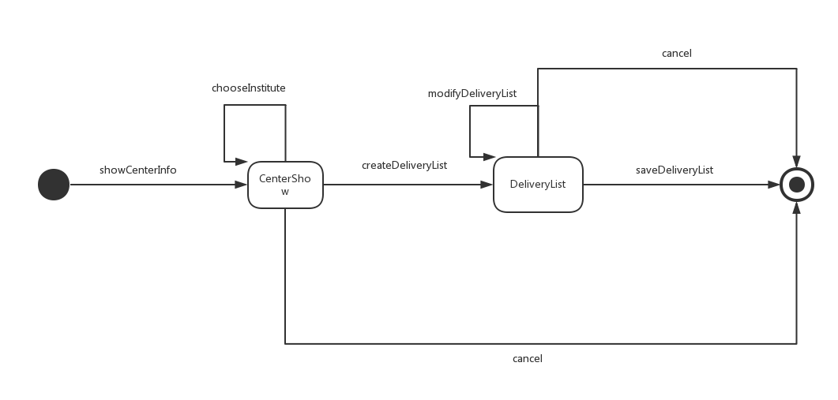

1. 中转接收

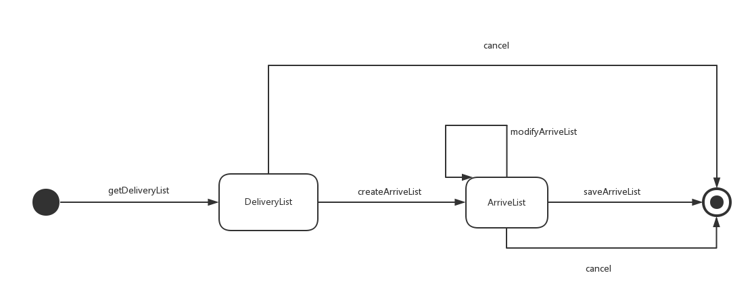

1. 司机信息管理

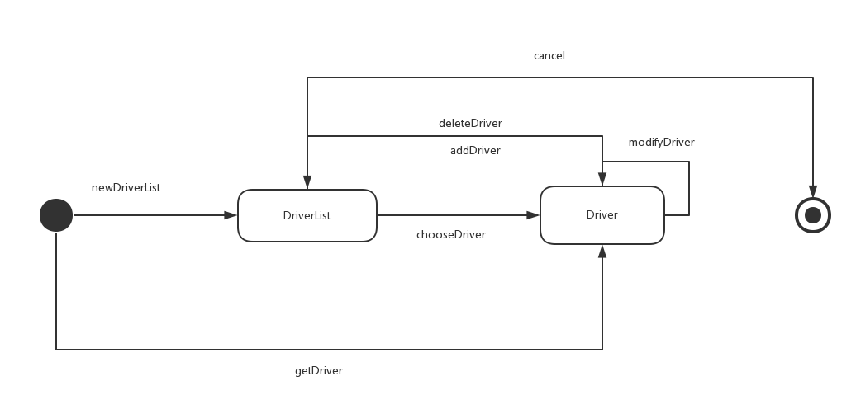

1. 车辆信息管理

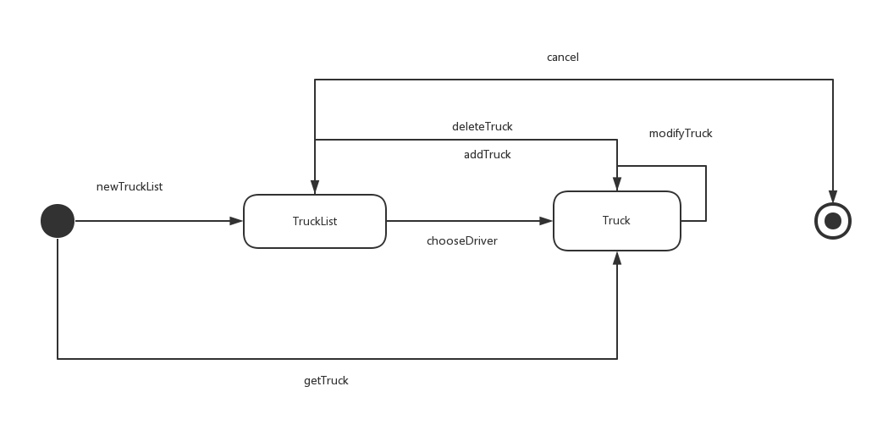

1. 分拣和装车

6. 收货

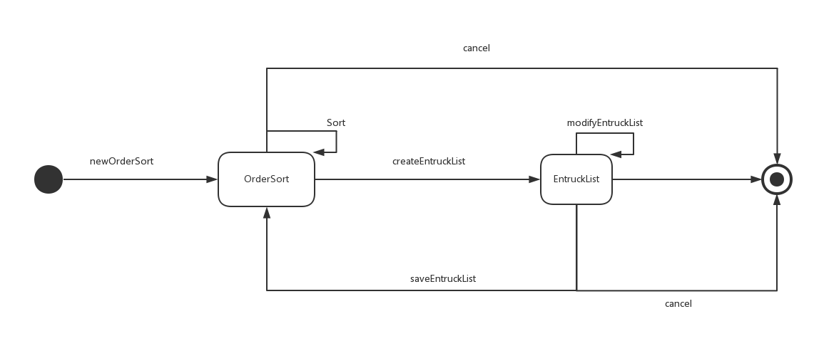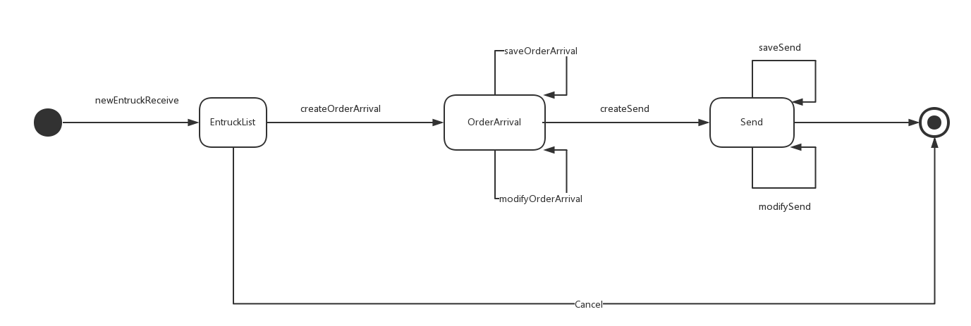

* **StorageBL模块**

1. 模块概述

StorageBL模块承担的需求参加需求规格说明文档功能需求及相关非功能需求

StorageBL模块的职责及几口参见软件体系结构描述文档

1. 整体结构

根据体系结构的设计，我们将系统分为展示层，业务逻辑层，数据层，每一层之间为了增加灵活性，我们会添加接口。比如展示层和业务逻辑层之间，我们添加StorageBusinessService，StorageOperateService接口。业务逻辑层和数据层之间我们添加StorageDataServcie接口。为了隔离业务逻辑职责和逻辑控制职责，我们增加了StorageBusinessController，这样StorageBusinessController会把处理出库入库的逻辑处理交给StorageIn，StorageOut对象。User对象用来保存当前用户的身份信息，StorageOperateBL负责处理仓库其他操作的逻辑处理。TransferInfoService是根据依赖倒置原则为消除循环依赖产生的接口。

StorageBL模块的设计如图所示

StorageBL模块个各类的职责如表所示



StorageBL模块个各类的职责

|  |  |
| --- | --- |
| 模块 | 职责 |
| StorageBusinessController | 负责生成仓库操作所需的服务 |
| StorageIn | 入库的领域模型对象，拥有库存信息，入库单据等信息，可以帮助完成入库操作 |
| StorageOut | 出库的领域模型对象，拥有库存信息，出库单据等信息，可以帮助完成出库操作 |
| User | 用户的领域模型对象，拥有用户信息，帮助完成出入库操作 |
| StorageOperateBL | 负责实现对应于库存调整，库存查看，库存初始化界面所需的服务 |
| StorageInfo | 负责仓库数据处理的对象 |
| StorageList | 负责出库入库单相关操作的对象 |

1. 模块内部类的接口规范
2. StorageBusinessController的接口规范

|  |  |  |
| --- | --- | --- |
| 提供的服务（供接口） | | |
| 入库 | | |
| StorageBusinessService.startStorageIn | 语法 | Public StorageInService startStorageIn() |
|  | 前置条件 | 用户要求发起入库活动 |
|  | 后置条件 | 返回一个入库服务接口 |
| StorageBusinessService.startStorageOut | 语法 | Public StorageOutService newStorageOut() |
|  | 前置条件 | 用户要求发起入库活动 |
|  | 后置条件 | 返回一个入库服务接口 |
| StorageBusinessService.startStorageIn | 语法 | Public StorageInService startStorageIn() |
|  | 前置条件 | 用户要求发起入库活动 |
|  | 后置条件 | 返回一个入库服务接口 |

1. StorageIn的接口规范

|  |  |  |  |
| --- | --- | --- | --- |
| 入库 | | | |
| 提供的服务（供接口） | | | |
| StorageIn.newStorageIn | 语法 | | Public ResultMessage newStorageIn() |
|  | 前置条件 | | 用户要求启动一个入库活动 |
|  | 后置条件 | | 系统显示到达单列表 |
| StorageIn.getArriveList | 语法 | | Public ArriveListVO getArriveList(long code) |
|  | 前置条件 | | 用户要求显示一条详细到达单 |
|  | 后置条件 | | 系统显示该到达单详细信息 |
| StorageIn.sort  （分拣） | 语法 | | public StorageInfoVO sort() |
| 前置条件 | | 已经获得到达单信息 ArriveListPO |
| 后置条件 | | 生成默认入库单（StorageInVO）,位置数量不足，返回null |
| StorageIn.checkSpace | 语法 | | Private boolean checkSpace() |
|  | 前置条件 | | 已经获得本仓库全部库存信息 |
|  | 后置条件 | | 检查各分区剩余空间是否大于到达单中各种运输方式的订单数量；若充足调用getPosition() |
| StorageIn.getPosition(StorageArea area) (查找一个空位置) | 语法 | | public ArrayList<String> getPosition() |
|  | 前置条件 | | CheckSpace返回true |
|  | 后置条件 | | 生成到达单上所有订单入库位置信息 |
| StorageIn.modifyStorageInList  （入库单输入） |  | | Public StorageInVO modifyStorageInList(ArrayList<string>) |
| 前置条件 | | 用户输入入库单剩余信息 |
| 后置条件 | | 若信息无误，返回新的StorageInVO  脱信息有误，提示用户错误信息 |
| StorageIn.saveStorageList  （完成入库单） |  | | Public ResultMessage saveEntryList() |
| 前置条件 | | 系统检查信息格式无误后，用户确认保存入库单 |
| 后置条件 | | 保存完整入库单, 更新快件状态信息, |
| 需要的服务（需接口） | | | |
| 服务名 | | 服务 | |
| TransferInfoService.getNewArriveList() | | 查找未处理到达单 | |
| OrderBL.search(long[] orderCode) | | 提供一组订单号，返回一组订单信息 | |
| OrderBL.mdifyOrder(ArrayList<OrderPO>) | | 修改一组订单信息 | |
| TransferInfoService.modify(DataPO) | | 修改数据库中到达单信息 | |
| StorageDataService. modify (DataPO) | | 修改库存信息 | |

StorageOut的接口规范

|  |  |  |  |
| --- | --- | --- | --- |
| 出库 | | | |
| 提供的服务（供接口） | | | |
| StorageOut.getTransferList（输入中转单号） | 语法 | | Public TransferListVO getTransferList(long TransferListCode) |
|  | 前置条件 | | 发起了一个出库活动 |
|  | 后置条件 | | 返回中转单信息,若格式错误，返回null |
| StorageOut.getEntruckList（输入装车单号） | 语法 | | Public EntruckListVO getEntruckList(long EntruckListCode) |
|  | 前置条件 | | 发起了一个出库活动 |
|  | 后置条件 | | 返回装车单信息,若格式错误，返回null |
| StorageOut.newStorageOut | 语法 | | Public BriefETList newStorageOut() |
|  | 前置条件 | | 用户要求启动一个出库活动 |
|  | 后置条件 | | 系统显示中转单，装车单列表 |
| StorageOut.createStorageOutList | 语法 | | Public StroageOutListVO |
|  | 前置条件 | | 用户要求生成出库单 |
|  | 后置条件 | | 系统显示默认出库单 |
| StorageOut.modifyStorageOutList  (修改出库单) | 语法 | | Public StorageOutVO modifyStorageOutList(ArrayList<String>) |
|  | 前置条件 | | 生成了默认出库单，用户输入数据并确定 |
|  | 后置条件 | | 返回修改后的出库单 |
| StorageOut.saveStorageOutList  （完成出库单） |  | | Public ResultMessage saveStorageOutList() |
|  | 前置条件 | | 系统检查过信息无误，用户要求保存出库单 |
|  | 后置条件 | | 保存完整入库单, 更新快件状态信息, |
| 需要的服务（需接口） | | | |
| TransferInfoService.getNewList(POType , TransferCenter) | | 查找未处理到达单 | |
| TransferInfoService.getTransferList(long code) | | 根据中转单号查找中转单 | |
| TransferInfoService.getEntruckList(long code) | | 根据装车单号查找装车单 | |
| TransferInfoService.modify(DataPO) | | 修改装车单或中转单信息 | |
| OrderBL.search(long[] orderCode) | | 查找一组订单信息 | |
| OrderBL.modify(DataPO) | | 修改订单信息 | |
| StorageDataService. search(POType , long centerCode) | | 查找本仓库仓库信息 | |
| StorageDataService. modify(DataPO) | | 修改本仓库仓库信息 | |

1. StorageOperateBL的接口规范

|  |  |  |
| --- | --- | --- |
| 提供的服务（供接口） | | |
| StorageAlarm（仓库报警） | | |
| StorageOperateBL.storageAlarm | 语法 | Public boolean storageAlarm() |
|  | 前置条件 | 系统启动 |
|  | 后置条件 | 系统查询库存空间后返回库存情况 |
| StorageAdjust(仓库调整) | | |
| StorageOperateBL.showSpace | 语法 | Public int[] showSpace() |
|  | 前置条件 | 发起了一个库存调整活动 |
|  | 后置条件 | 系统返回各区域剩余空间信息 xxx-xxx-xxx-xxx，分别对应航运区，铁运区，汽运区，机动区 |
| StorageOperateBL.inputChoice | 语法 | Public ResultMessage inputChoice(StorageArea source,StorageArea target,int amount) |
|  | 前置条件 | 用户输入了选中的源区域和目标区域，输入了调整的空间大小，输入合法。 |
|  | 后置条件 | 设置源区域  设置目标区域  设置调整的位置数目 |
| StorageOperateBL.checkInput | 语法 | Private boolean checkInput(StorageArea from,storageArea to,int amount) |
|  | 前置条件 | 已经查找到本仓库库存信息，用户完成输入 |
|  | 后置条件 | 检查输入是否正确，若正确，则修改库存，否则，提示用户重新输入 |
| StorageOperateBL.modifyStorageInfo | 语法 | Private boolean modifyStorageInfo(StorageArea from,StorageArea to ,int amount) |
|  | 前置条件 | 输入正确 |
|  | 后置条件 | 修改库存信息，并保存到数据库 |
| StorageShow（仓库查看） | | |
| StorageOperateBL.inputTime | 语法 | Public ArrayList<int[]> inputTime(String startTime,String endTime) |
|  | 前置条件 | 用户输入了起始时间和终止时间  yyyy-MM-dd |
|  | 后置条件 | 调用getList |
| StorageOperateBL.createStorageShow() | 语法 | Private StorageListVO createStorageShow() |
|  | 前置条件 | 获得了出库单和入库单 |
|  | 后置条件 | 生成库存单列表 |
| StorageCheck(库存盘点) | | |
| StorageOperateBL.storageCheck | 语法 | Public StorageInfoPO storageCheck(String date) |
|  | 前置条件 | 用户发起了一次库存盘点活动 |
|  | 后置条件 | 并生成一个库存快照StorageInfoPO |
| StorageOperateBL.saveStorageInfo | 语法 | Public ResultMessage saveStorageInfo(StorageInfoPO info) |
|  | 前置条件 | 生成了一份库存快照，用户要求保存 |
|  | 后置条件 | 将快照保存在数据文件中 |
| StorageOperateBL.showStorageInfo | 语法 | Public showStorageInfoVO storageInfo(StorageInfoPO info) |
|  | 前置条件 | 生成了一份库存快照 |
|  | 后置条件 | 系统显示这份库存快照 |
| StorageOperateBL.storageInfoOutput | 语法 | Public void storageCheckOutput(storageInfoPO info) |
|  | 前置条件 | 成功得到当天库存信息ArrayList<String>  storageInfo |
|  | 后置条件 | 将storageInfo导出为excel |
| StorageInit（仓库初始化） | | |
| StorageOperateBL.inputStorageInitInfo | 语法 | Public ResultMessage inputStorageSeperateInfo(ArrayList<String>) |
|  | 前置条件 | 用户在界面上输入了四个区域的位置大小 |
|  | 后置条件 | 将仓库各区大小按照输入数据进行设置 |
| StorageOperateBL.autoInit | 语法 | Public ResultMessage autoInit() |
|  | 前置条件 | 用户要求进行一次自动初始化 |
|  | 后置条件 | 显示操作结果 |
| 需要的服务（需接口） | | |
| StorageDataService.search(POType, long code ) | 根据中转中心编号查找库存信息 | |
| StorageDataService.modify(DataPO) | 修改数据 | |
| StrorageDataService.search(POType,int[] time) | 根据日期查找单据 | |
| StrorageDataServiceadd(DataPO) | 增加一个数据PO | |

1. 业务逻辑层的动态模型（顺序图）
2. 入库用例的顺序图



1. 出库用例的顺序图



1. 库存报警的顺序图



1. 库存查看用例的顺序图



1. 库存初始化用例的顺序图



1. 库存盘点用例的顺序图



1. 库存调整用例的顺序图



1. 业务逻辑层的动态模型（状态图）
2. 入库

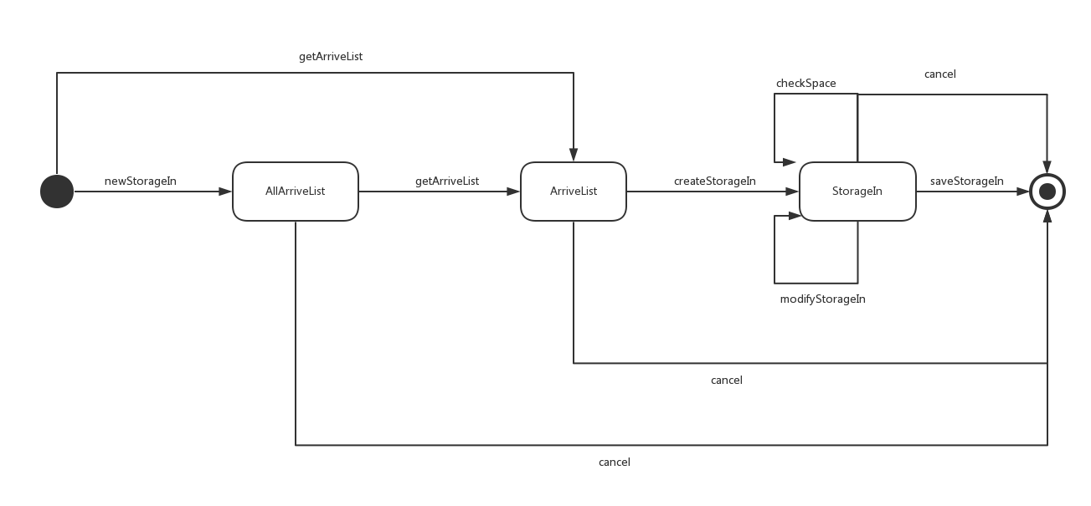

1. 出库

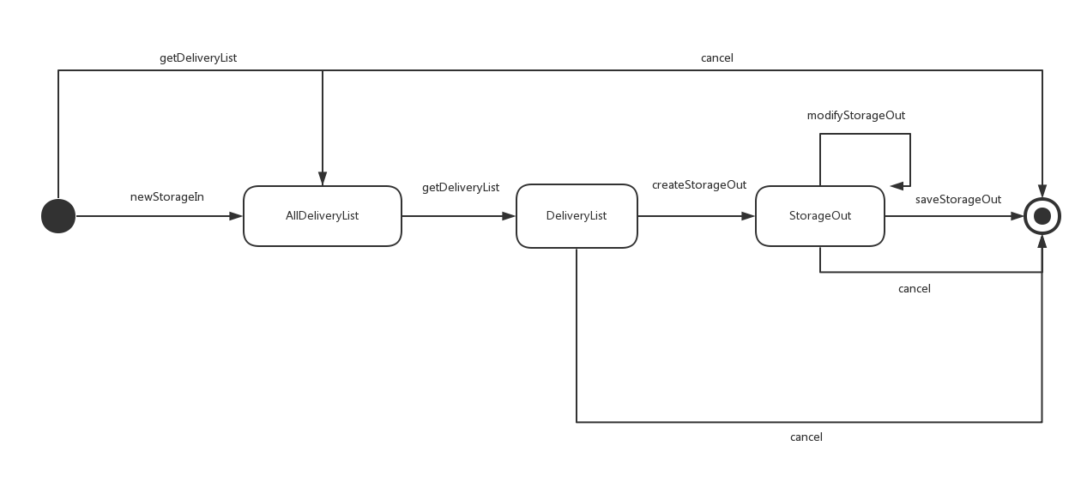

1. 库存其他操作（库存调整、库存初始化、库存查看）

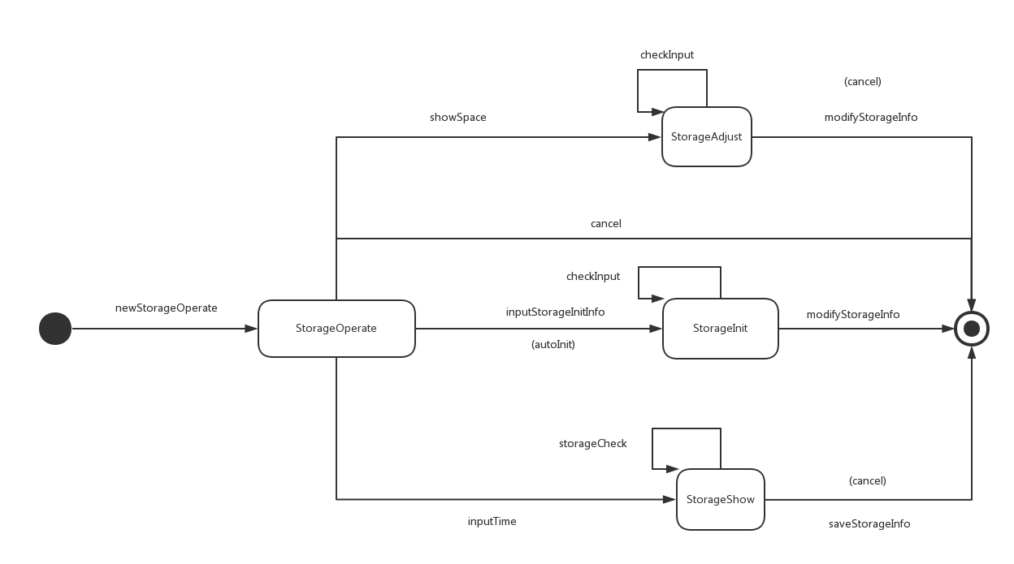

**· Financial模块（其中包括InitialBuild、StatementStatistic、FundsManage、AccountManage四个类，为方便，以下均用其简称）**

（1）模块概述

financial模块承担的需求见需求规格说明书文档功能需求及相关非功能需求。

financial模块的职责及接口参见软件体系结构描述文档表。

（2）整体结构

根据体系结构的设计，采用分层风格，将系统分为展示层，业务逻辑层，数据层。每一层之间为了灵活性，添加了接口，以实现针对接口编程，隔离数据传输的职责，降低层与层之间耦合，添加了FinancialBLService, FinancialDataService两个接口。为了隔离业务逻辑职责和逻辑控制职责，我们添加了FinancialController，这样FinancialController将会将对财务的业务逻辑职责和逻辑控制委托给Finance对象。AccountPO是作为账户的持久化对象被添加到设计模型中的，CostBenefitPO是作为成本收益表统计的持久化对象被添加到设计模型中的，DriverInfoPO、VehicleInfoPO、InstitutionPO、StuffPO是作为期初建账中各类表的新建的持久化对象被添加到设计模型中的，PaymentPO是作为付款单的持久化对象被添加到设计模型中的，ReceiptPO是作为收款单的持久化对象被添加到设计模型中的。

Financial模块的设计如图所示

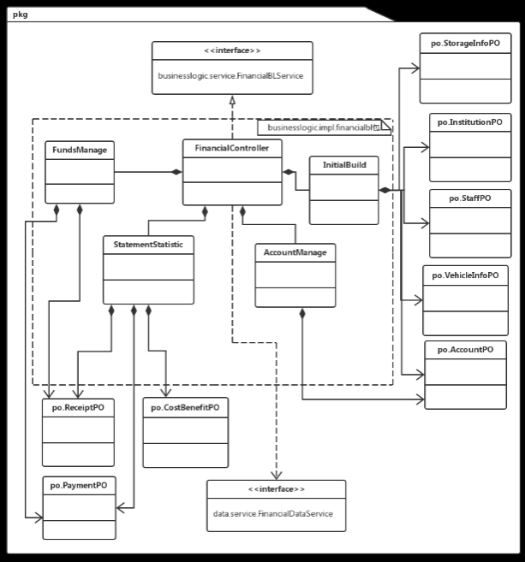

Financialbl模块各个类的职责

|  |  |
| --- | --- |
| 类 | 职责 |
| FinancialController | 负责实现财务界面所需要的服务 |
| InitialBuild | 期初建账的领域模型对象，拥有一次期初建账所需要的**机构、人员、车辆、库存、 银行账户**等信息，可以帮助完成期初建账界面所需要的服务 |
| StatementStatistic | 统计报表的领域模型对象，拥有一次统计报表所需要的**经营情况表、成本收益表**等信息，可以帮助完成统计报表界面所需要的服务 |
| FundsManage | 资金管理的领域模型对象，拥有一次资金管理所需要的**付款单、收款单**等信息，可以帮助完成资金管理界面所需要的服务 |
| AccountManage | 账户管理的领域模型对象，拥有一次账户管理所需要的**银行账户**等信息，可以帮助完成账户管理界面所需要的服务 |

FinancialController和InitialBuild、StatementStatistic、FundsManage、AccountManage的接口规范如下表所示

FinancialController模块的接口规范

|  |  |  |
| --- | --- | --- |
| 提供的服务（供接口） | | |
| FinancialController.buildStaffExcel | 语法 | public ResultMessage buildStaffExcel(String info) |
| 前置条件 | 已创建一个InitialBuild领域对象，并且输入符合输入规则 |
| 后置条件 | 调用InitialBuild领域对象的buildStaffExcel方法 |
| FinancialController.buildInstitutionExcel | 语法 | public ResultMessage buildInstitutionExcel(String info) |
| 前置条件 | 已创建一个InitialBuild领域对象，并且输入符合输入规则 |
| 后置条件 | 调用InitialBuild领域对象的buildInstitutionExcel方法 |
| FinancialController.buildVehicleInfoExcel | 语法 | public ResultMessage buildVehicleInfoExcel (String info) |
| 前置条件 | 已创建一个InitialBuild领域对象，并且输入符合输入规则 |
| 后置条件 | 调用InitialBuild领域对象的buildVehicleInfoExcel方法 |
| FinancialController.buildStorageInfoExcel | 语法 | public ResultMessage buildStorageInfoExcel (String info) |
| 前置条件 | 已创建一个InitialBuild领域对象，并且输入符合输入规则 |
| 后置条件 | 调用InitialBuild领域对象的buildStorageInfoExcel方法 |
| FinancialController.buildBankAccountExcel | 语法 | public ResultMessage buildBankAccountExcel (String info,String[] name,double[] money) |
| 前置条件 | 已创建一个InitialBuild领域对象，并且输入符合输入规则 |
| 后置条件 | 调用InitialBuild领域对象的buildBankAccountExcel方法 |
| FinancialController.searchAllAccounts | 语法 | public ArraryList<AccountVO> searchAllAccounts |
| 前置条件 | 已创建一个AccountManage领域对象，并且输入符合输入规则 |
| 后置条件 | 调用AccountManage领域对象的searchAllAccounts方法 |
| FinancialController.findAccount | 语法 | public ArraryList<AccountVO> findAccount(String name) |
| 前置条件 | 已创建一个AccountManage领域对象，并且输入符合输入规则 |
| 后置条件 | 调用AccountManage领域对象的findAccount方法 |
| FinancialController.addAccount | 语法 | Public AccountVO addAccount(String name,double money) |
| 前置条件 | 已创建一个AccountManage领域对象，并且输入符合输入规则 |
| 后置条件 | 调用AccountManage领域对象的addAccount方法 |
| FinancialController.changeAccount | 语法 | public ResultMessage changeAccount(AccountVO accountVO) |
| 前置条件 | 已创建一个AccountManage领域对象，并且输入符合输入规则 |
| 后置条件 | 调用AccountManage领域对象的changeAccount方法 |
| FinancialController.deleteAccount | 语法 | public ResultMessage deleteAccount(long num) |
| 前置条件 | 已创建一个AccountManage领域对象，并且输入符合输入规则 |
| 后置条件 | 调用AccountManage领域对象的deleteAccount方法 |
| FinancialController.searchAllPayment | 语法 | public ArraryList<PaymentVO> searchAllPayment() |
| 前置条件 | 已创建一个FundsManage领域对象，并且输入符合输入规则 |
| 后置条件 | 调用FundsManage领域对象的searchAllPayment方法 |
| FinancialController.searchAllReceipt | 语法 | public ArraryList<ReceiptVO> searchAllReceipt () |
| 前置条件 | 已创建一个FundsManage领域对象，并且输入符合输入规则 |
| 后置条件 | 调用FundsManage领域对象的searchAllReceipt方法 |
| FinancialController.buildPaymentFromTransfer | 语法 | public PaymentVO buildPaymentFromTransfer (PaymentVO pay,long institution) |
| 前置条件 | 已创建一个FundsManage领域对象，并且输入符合输入规则 |
| 后置条件 | 调用FundsManage领域对象的buildPaymentFromTransfer方法 |
| FinancialController.buildPaymentFromRent | 语法 | public ResultMessage buildPaymentFromRent (PaymentVO pay) |
| 前置条件 | 已创建一个FundsManage领域对象，并且输入符合输入规则 |
| 后置条件 | 调用FundsManage领域对象的buildPaymentFromRent方法 |
| FinancialController.buildPaymentFromWages | 语法 | public ResultMessage buildPaymentFromWages (PaymentVO pay,String institution) |
| 前置条件 | 已创建一个FundsManage领域对象，并且输入符合输入规则 |
| 后置条件 | 调用FundsManage领域对象的buildPaymentFromWages方法 |
| FinancialController.printPayment | 语法 | public ResultMessage printPayment(ArraryList<PaymentVO> payList) |
| 前置条件 | 已创建一个FundsManage领域对象，并且输入符合输入规则 |
| 后置条件 | 调用FundsManage领域对象的printPayment方法 |
| FinancialController. checkFromAddress | 语法 | public ArraryList<ReceiptVO> checkFromAddress (String institution) |
| 前置条件 | 已创建一个FundsManage领域对象，并且输入符合输入规则 |
| 后置条件 | 调用FundsManage领域对象的checkFromAddress方法 |
| FinancialController.checkFromDate | 语法 | public ArraryList<ReceiptVO> checkFromDate (String info) |
| 前置条件 | 已创建一个FundsManage领域对象，并且输入符合输入规则 |
| 后置条件 | 调用FundsManage领域对象的checkFromDate方法 |
| FinancialController.printReceipt | 语法 | public ResultMessage printReceipt (ArraryList<ReceiptVO> recList) |
| 前置条件 | 已创建一个FundsManage领域对象，并且输入符合输入规则 |
| 后置条件 | 调用FundsManage领域对象的printReceipt方法 |
| FinancialController.total | 语法 | public double total(ArraryList<ReceiptVO> re) |
| 前置条件 | 已创建一个FundsManage领域对象，并且输入符合输入规则 |
| 后置条件 | 调用FundsManage领域对象的total方法 |
| FinancialController.businessConditionExcel | 语法 | public ResultMessage businessConditionExcel(String dateStart,String dateEnd) |
| 前置条件 | 已创建一个StatementStatistic领域对象，并且输入符合输入规则 |
| 后置条件 | 调用StatementStatistic领域对象的businessConditionExcel方法 |
| FinancialController.printBusinessConditionExcel | 语法 | public ResultMessage printBusinessConditionExcel (String dateStart,String dateEnd) |
| 前置条件 | 已创建一个StatementStatistic领域对象，并且输入符合输入规则 |
| 后置条件 | 调用StatementStatistic领域对象的printBusinessConditionExcel方法 |
| FinancialController.costBenefitExcel | 语法 | public ResultMessage costBenefitExcel (String dateEnd) |
| 前置条件 | 已创建一个StatementStatistic领域对象，并且输入符合输入规则 |
| 后置条件 | 调用StatementStatistic领域对象的costBenefitExcel方法 |
| FinancialController.printCostBenefitExcel | 语法 | public ResultMessage printCostBenefitExcel (String dateEnd) |
| 前置条件 | 已创建一个StatementStatistic领域对象，并且输入符合输入规则 |
| 后置条件 | 调用StatementStatistic领域对象的printCostBenefitExcel方法 |
| FinancialController.endFinancial | 语法 | public void endFinancial () |
| 前置条件 | 已创建一个InitialBuild、StatementStatistic、AccountManage、FundsManage领域对象，并且输入符合输入规则 |
| 后置条件 | 调用InitialBuild、StatementStatistic、AccountManage、FundsManage领域对象的endFinancial方法 |
| 需要的服务（需接口） | | |
| 服务名 | | 服务 |
| InitialBuild. buildStaffExcel(String info) | | 加入新的人员信息表 |
| InitialBuild. buildInstitutionExcel (String info) | | 加入新的机构信息表 |
| InitialBuild. buildVehicleInfoExcel (String info) | | 加入新的车辆信息表 |
| InitialBuild. buildStorageInfoExcel (String info) | | 加入新的库存信息表 |
| InitialBuild. buildBankAccountExcel (String info,String[] name,double[] money) | | 加入新的银行账户信息表 |
| StatementStatistic. businessConditionExcel (String dateStart,String dateEnd) | | 增加该时间段内所有的付款单和收款单信息 |
| StatementStatistic. printBusinessConditionExcel (String dateStart,String dateEnd) | | 打印该时间段内所有的付款单和收款单信息 |
| StatementStatistic. costBenefitExcel (String dateEnd) | | 增加截止至该时间的成本收益表 |
| StatementStatistic. printCostBenefitExcel (String dateEnd) | | 打印截止至该时间的成本收益表 |
| AccountManage. findAccount(String name) | | 返回查找的账户信息表 |
| AccountManage. addAccount(String name,double money) | | 返回新增的账户信息 |
| AccountManage.changeAccount(AccountVO accountVO) | | 返回更改后的账户信息 |
| AccountManage. deleteAccount(long num) | | 删除该账户信息 |
| FundsManage. searchAllPayment() | | 返回所有付款单VO |
| FundsManage. searchAllReceipt () | | 返回所有收款单VO |
| FundsManage. buildPaymentFromTransfer (PaymentVO pay,long institution) | | 返回新增的付款单VO（中转单） |
| FundsManage. buildPaymentFromRent (PaymentVO pay) | | 返回新增的付款单VO（租金） |
| FundsManage.buildPaymentFromWages (PaymentVO pay,String institution) | | 返回新增的付款单VO（工资） |
| FundsManage.printPayment(ArraryList<PaymentVO> payList) | | 打印付款单 |
| FundsManage. checkFromAddress (String institution) | | 根据营业厅返回收款单记录 |
| FundsManage. checkFromDate (String info) | | 根据日期返回收款单记录 |
| FundsManage.printReceipt(ArraryList<ReceiptVO> recList) | | 打印收款单 |
| FundsManage. total(ArraryList<ReceiptVO> re) | | 返回合计金额 |
| FundsManage. endFinancial() | | 结束正在进行的财务任务 |

InitialBuild模块的接口规范

|  |  |  |
| --- | --- | --- |
| 提供的服务（供接口） | | |
| InitialBuild.buildStaffExcel | 语法 | public ResultMessage buildStaffExcel(String info) |
| 前置条件 | 启动一个期初建账任务 |
| 后置条件 | 在一个期初建账回合中，系统建立新的人员信息表 |
| InitialBuild. buildInstitutionExcel | 语法 | public ResultMessage buildInstitutionExcel (String info) |
| 前置条件 | 启动一个期初建账任务 |
| 后置条件 | 在一个期初建账回合中，系统建立新的机构信息表 |
| InitialBuild. buildVehicleInfoExcel | 语法 | public ResultMessage buildVehicleInfoExcel (String info) |
| 前置条件 | 启动一个期初建账任务 |
| 后置条件 | 在一个期初建账回合中，系统建立新的车辆信息表 |
| InitialBuild. buildStorageInfoExcel | 语法 | public ResultMessage buildStorageInfoExcel (String info) |
| 前置条件 | 启动一个期初建账任务 |
| 后置条件 | 在一个期初建账回合中，系统建立新的库存信息表 |
| InitialBuild.buildBankAccountExcel | 语法 | public ResultMessage buildBankAccountExcel (String info,String[] name,double[] money) |
| 前置条件 | 启动一个期初建账任务 |
| 后置条件 | 在一个期初建账回合中，系统建立新的银行账户信息表 |
| InitialBuild.endFinancial | 语法 | public void endFinancial() |
| 前置条件 | 已结束正在进行的任务 |
| 后置条件 | 结束此次财务方面的管理，持久化更新涉及的领域对象的数据 |
| 需要的服务（需接口） | | |
| 服务名 | | 服务 |
| FinancialDS.search(int id) | | 根据ID进行查找单一持久化对象 |
| FinancialDS.search(POType type,long key) | | 根据字段名和值进行查找多个持久化对象 |
| FinancialDS.add(DataPO po) | | 插入单一持久化对象 |
| FinancialDS.delete(DataPO po) | | 删除单一持久化对象 |
| FinancialDS.modify(DataPO po) | | 更新单一持久化对象 |
| FinancialDS.getFinancialDatabase | | 得到Financial数据库的服务的引用 |
| FinancialDS.init() | | 初始化持久化数据库 |
| FinancialDS.finish() | | 结束持久化数据库的使用 |

StatementStatistic模块的接口规范

|  |  |  |  |
| --- | --- | --- | --- |
| 提供的服务（供接口） | | | |
| StatementStatistic.businessConditionExcel | 语法 | | public ResultMessage businessConditionExcel(String dateStart,String dateEnd) |
| 前置条件 | | 启动一个统计报表任务 |
| 后置条件 | | 在一个统计报表回合中，增加该时间段内所有的付款单和收款单信息 |
| StatementStatistic.printBusinessConditionExcel | 语法 | | public ResultMessage printBusinessConditionExcel (String dateStart,String dateEnd) |
| 前置条件 | | 启动一个统计报表任务 |
| 后置条件 | | 在一个统计报表回合中，打印该时间段内所有的付款单和收款单信息 |
| StatementStatistic. costBenefitExcel | 语法 | | public ResultMessage costBenefitExcel (String dateEnd) |
| 前置条件 | | 启动一个统计报表任务 |
| 后置条件 | | 在一个统计报表回合中，返回截止至当前日期的成本收益表 |
| StatementStatistic. printCostBenefitExcel | 语法 | | public ResultMessage printCostBenefitExcel (String dateEnd) |
| 前置条件 | | 启动一个统计报表任务 |
| 后置条件 | | 在一个统计报表回合中，打印截止至当前日期的成本收益表 |
| StatementStatistic.endFinancial | 语法 | | public void endFinancial() |
| 前置条件 | | 已结束正在进行的任务 |
| 后置条件 | | 结束此次财务方面的管理，持久化更新涉及的领域对象的数据 |
| 需要的服务（需接口） | | | |
| 服务名 | | 服务 | |
| FinancialDS.search(int id) | | 根据ID进行查找单一持久化对象 | |
| FinancialDS.search(POType type,long key) | | 根据字段名和值进行查找多个持久化对象 | |
| FinancialDS.add(DataPO po) | | 插入单一持久化对象 | |
| FinancialDS.delete(DataPO po) | | 删除单一持久化对象 | |
| FinancialDS.modify(DataPO po) | | 更新单一持久化对象 | |
| FinancialDS.getFinancialDatabase | | 得到Financial数据库的服务的引用 | |
| FinancialDS.init() | | 初始化持久化数据库 | |
| FinancialDS.finish() | | 结束持久化数据库的使用 | |

AccountManage模块的接口规范

|  |  |  |
| --- | --- | --- |
| 提供的服务（供接口） | | |
| AccountManage. searchAllAccounts | 语法 | public ArraryList<AccountVO> searchAllAccounts() |
| 前置条件 | 启动一个账户管理任务 |
| 后置条件 | 在一个账户管理回合中，增加所有账户的信息 |
| AccountManage.findAccount | 语法 | public ArraryList<AccountVO> findAccount(String name) |
| 前置条件 | 启动一个账户管理任务 |
| 后置条件 | 在一个账户管理回合中，增加查找的账户信息 |
| AccountManage.addAccount | 语法 | public AccountVO addAccount(String name,double money) |
| 前置条件 | 启动一个账户管理任务 |
| 后置条件 | 在一个账户管理回合中，返回增加的账户信息 |
| AccountManage.changeAccount | 语法 | public ResultMessage changeAccount(AccountVO accountVO) |
| 前置条件 | 启动一个账户管理任务 |
| 后置条件 | 在一个账户管理回合中，更新账户信息表 |
| AccountManage.deleteAccount | 语法 | public ResultMessage deleteAccount(long num) |
| 前置条件 | 启动一个账户管理任务 |
| 后置条件 | 在一个账户管理回合中，返回更新后的账户信息表 |
| AccountManage.endFinancial | 语法 | public void endFinancial() |
| 前置条件 | 已结束正在进行的任务 |
| 后置条件 | 结束此次财务方面的管理，持久化更新涉及的领域对象的数据 |
| 需要的服务（需接口） | | |
| 服务名 | | 服务 |
| FinancialDS.search(int id) | | 根据ID进行查找单一持久化对象 |
| FinancialDS.search(POType type,long key) | | 根据字段名和值进行查找多个持久化对象 |
| FinancialDS.add(DataPO po) | | 插入单一持久化对象 |
| FinancialDS.delete(DataPO po) | | 删除单一持久化对象 |
| FinancialDS.modify(DataPO po) | | 更新单一持久化对象 |
| FinancialDS.getFinancialDatabase | | 得到Financial数据库的服务的引用 |
| FinancialDS.init() | | 初始化持久化数据库 |
| FinancialDS.finish() | | 结束持久化数据库的使用 |

FundsManage模块的接口规范

|  |  |  |  |
| --- | --- | --- | --- |
| 提供的服务（供接口） | | | |
| FundsManage. searchAllPayment | 语法 | | public ArraryList<PaymentVO> searchAllPayment() |
| 前置条件 | | 启动一个资金管理任务 |
| 后置条件 | | 在一个资金管理回合中，返回所有的付款单 |
| FundsManage. searchAllReceipt | 语法 | | public ArraryList<ReceiptVO> searchAllReceipt () |
| 前置条件 | | 启动一个资金管理任务 |
| 后置条件 | | 在一个资金管理回合中，返回所有的收款单 |
| FundsManage.buildPaymentFromTransfer | 语法 | | public PaymentVO buildPaymentFromTransfer (PaymentVO pay,long institution) |
| 前置条件 | | 启动一个资金管理任务 |
| 后置条件 | | 在一个资金管理回合中，返回新增的付款单 |
| FundsManage. buildPaymentFromRent | 语法 | | public PaymentVO buildPaymentFromRent (PaymentVO pay) |
| 前置条件 | | 启动一个资金管理任务 |
| 后置条件 | | 在一个资金管理回合中，返回新增的付款单 |
| FundsManage. buildPaymentFromWages | 语法 | | public ResultMessage printPayment((PaymentVO pay,String institution) |
| 前置条件 | | 启动一个资金管理任务 |
| 后置条件 | | 在一个资金管理回合中，返回新增的付款单 |
| FundsManage.printPayment | 语法 | | public ResultMessage printPayment(ArraryList<PaymentVO> payList) |
| 前置条件 | | 启动一个资金管理任务 |
| 后置条件 | | 在一个资金管理回合中，打印付款单 |
| FundsManage. checkFromAddress | 语法 | | public ArraryList<ReceiptVO> checkFromAddress (String institution) |
| 前置条件 | | 启动一个结算管理任务 |
| 后置条件 | | 在一个结算管理回合中，根据营业厅返回收款单记录 |
| FundsManage. checkFromDate | 语法 | | public ArraryList<ReceiptVO> checkFromDate (String info) |
| 前置条件 | | 启动一个结算管理任务 |
| 后置条件 | | 在一个结算管理回合中，根据日期返回收款单记录 |
| FundsManage. printReceipt | 语法 | | public ResultMessage printReceipt (ArraryList<ReceiptVO> recList) |
| 前置条件 | | 启动一个结算管理任务 |
| 后置条件 | | 在一个结算管理回合中，打印收款单 |
| FundsManage. total | 语法 | | public double total(ArraryList<ReceiptVO> re) |
| 前置条件 | | 启动一个结算管理任务 |
| 后置条件 | | 在一个结算管理回合中，返回合计 |
| FundsManage.endFinancial | 语法 | | public void endFinancial() |
| 前置条件 | | 已结束正在进行的任务 |
| 后置条件 | | 结束此次财务方面的管理，持久化更新涉及的领域对象的数据 |
| 需要的服务（需接口） | | | |
| 服务名 | | 服务 | |
| FinancialDataService.search(int id) | | 根据ID进行查找单一持久化对象 | |
| FinancialDataService.search(POType type,long key) | | 根据字段名和值进行查找多个持久化对象 | |
| FinancialDataService.add(DataPO po) | | 插入单一持久化对象 | |
| FinancialDataService.delete(DataPO po) | | 删除单一持久化对象 | |
| FinancialDataService.modify(DataPO po) | | 更新单一持久化对象 | |
| FinancialDataService.getFinancialDatabase | | 得到Financial数据库的服务的引用 | |
| FinancialDataService.init() | | 初始化持久化数据库 | |
| FinancialDataService.finish() | | 结束持久化数据库的使用 | |

业务逻辑层的动态模型

InitialBuild模块的顺序图

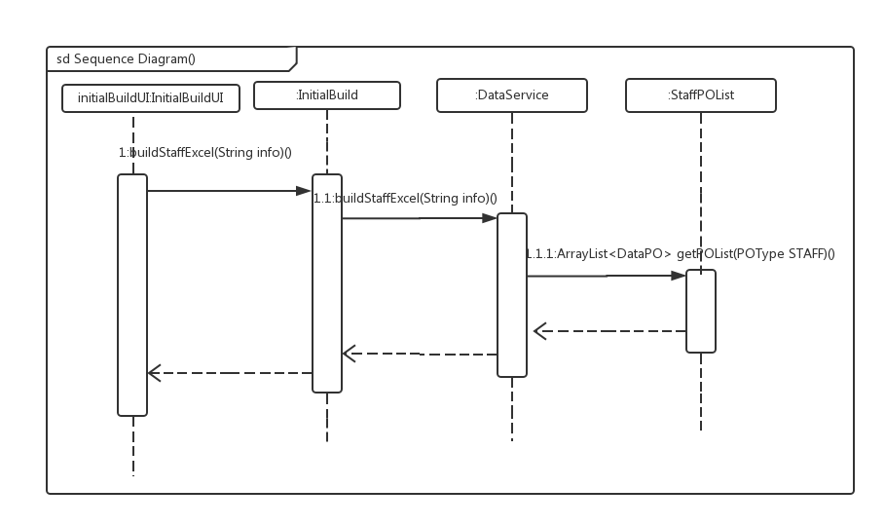

新建人员信息表的顺序图

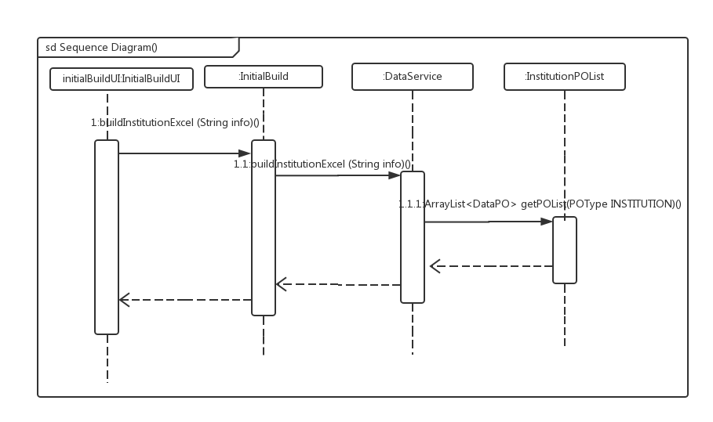

新建机构信息表的顺序图

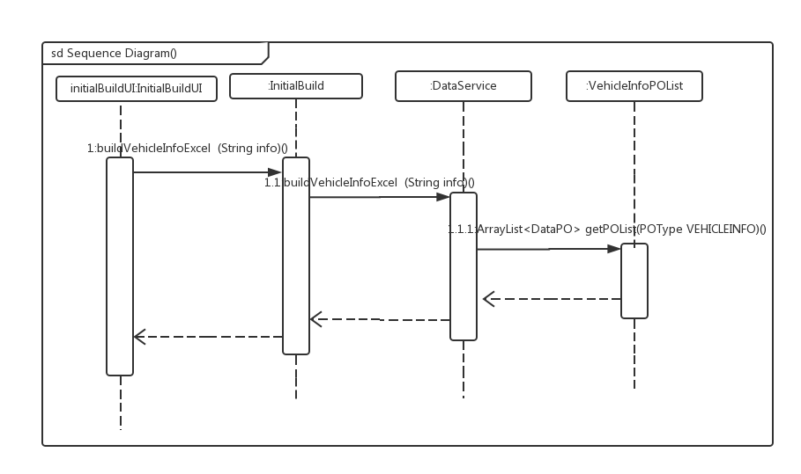

新建车辆信息表的顺序图

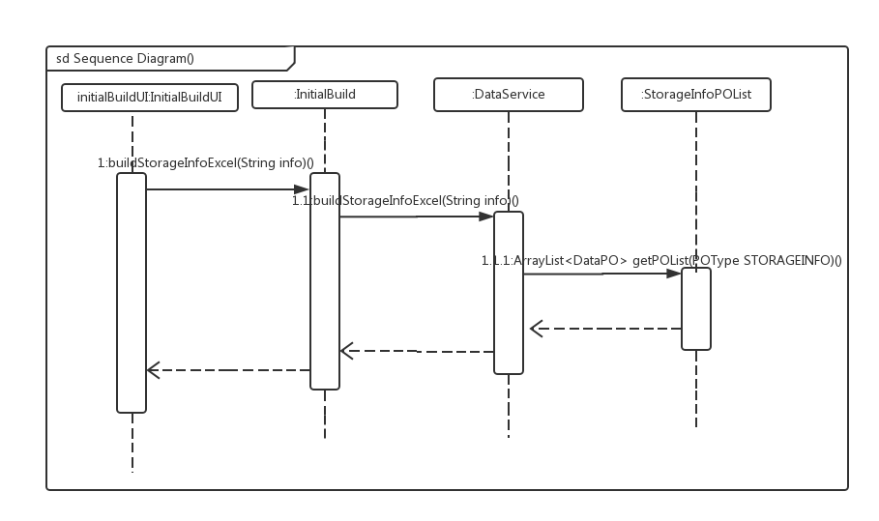

新建库存信息表的顺序图

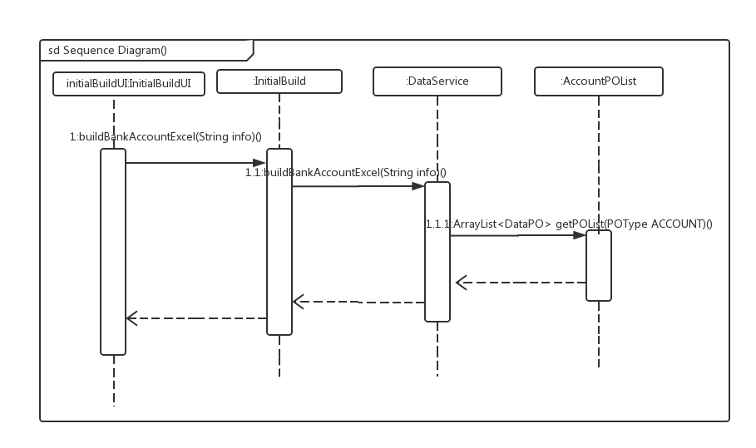

新建银行账户信息表的顺序图

StatementStatistic模块的顺序图

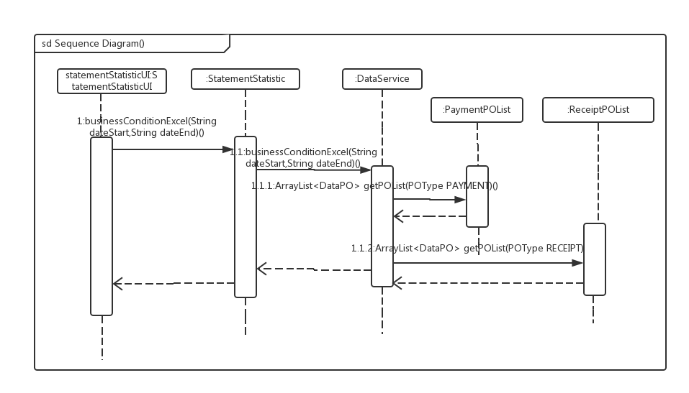

查看经营情况表的顺序图

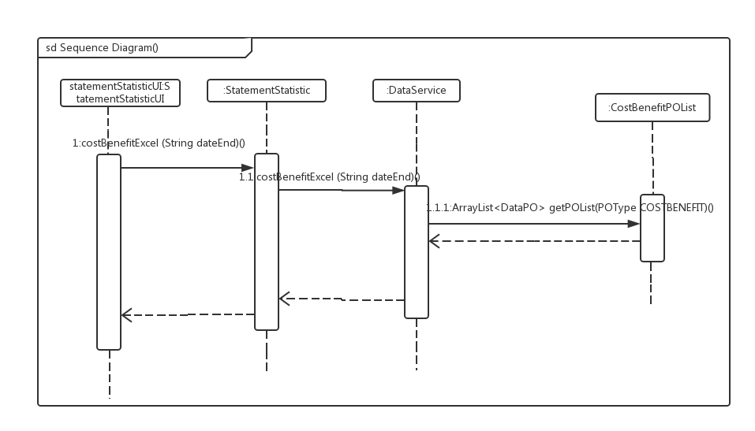

查看成本收益表的顺序图

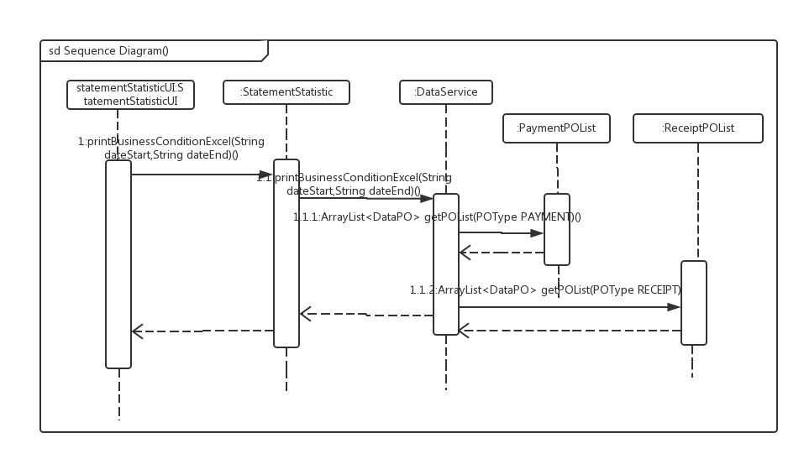

导出经营情况表的顺序图

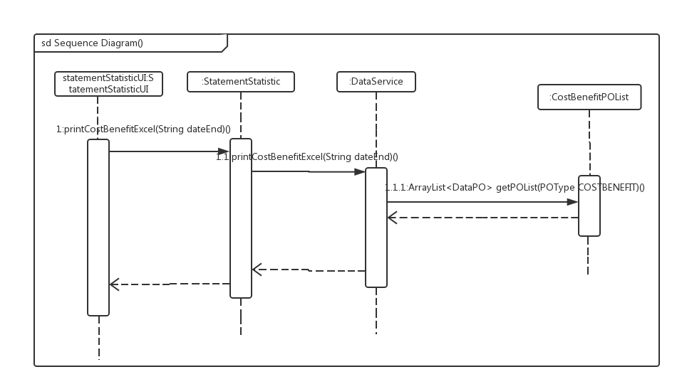

导出成本收益表的顺序图

FundsManage模块的顺序图

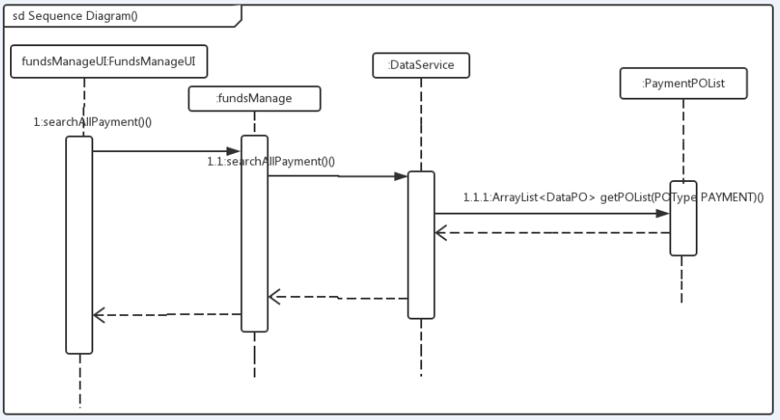

查看所有的付款单的顺序图

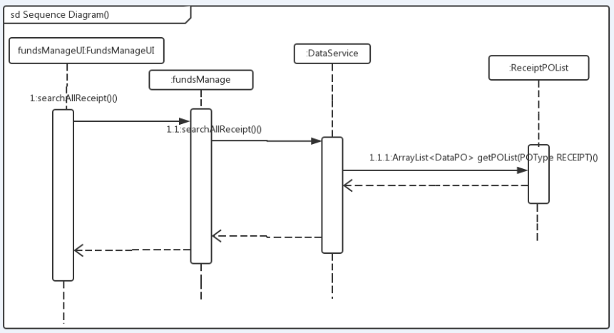

查看所有收款单的顺序图

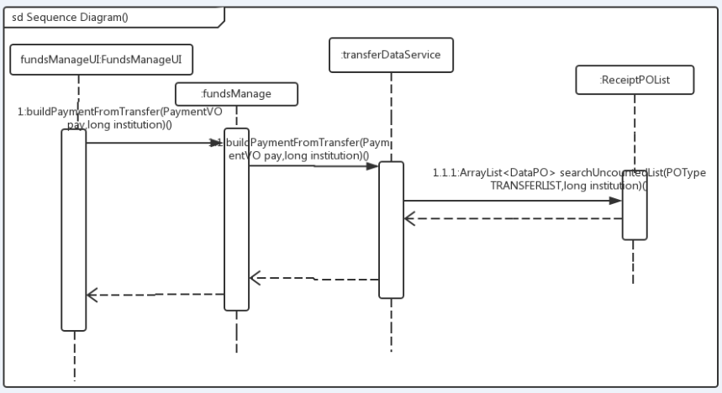

按照中转单新建付款单的顺序图

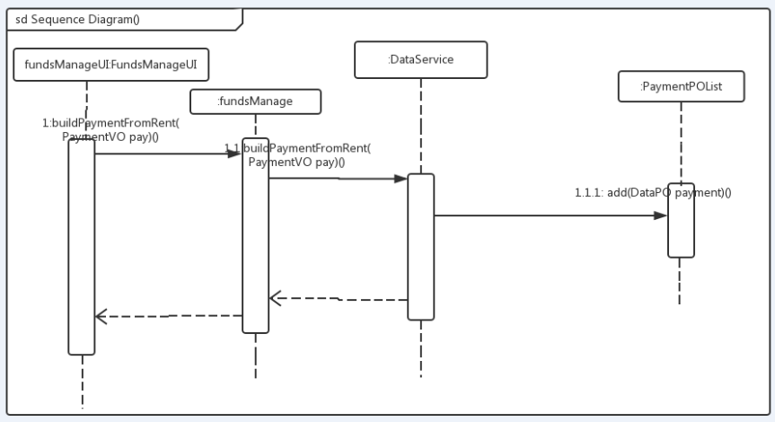

按照租金新建付款单的顺序图

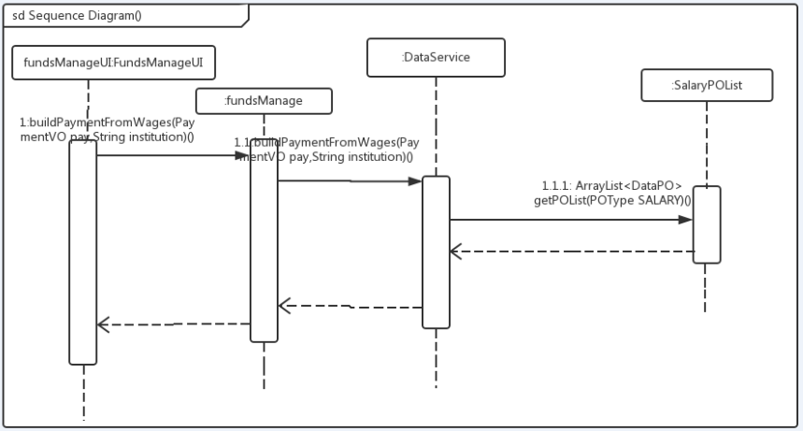

按照人员工资新建付款单的顺序图

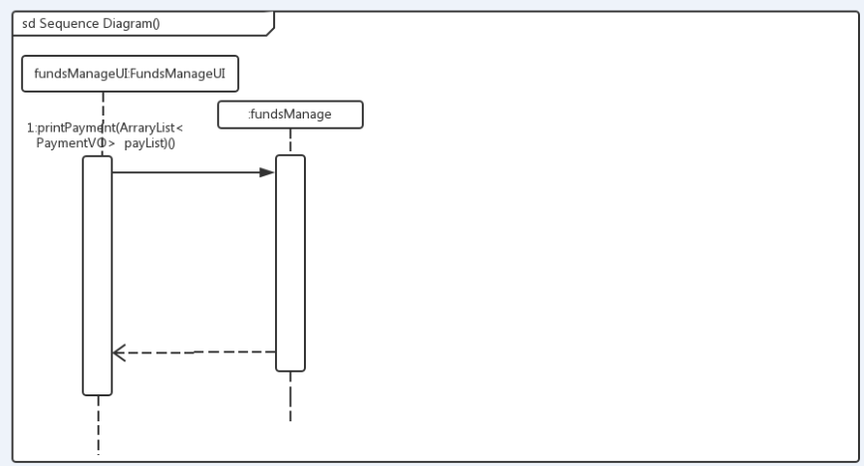

导出付款单的顺序图

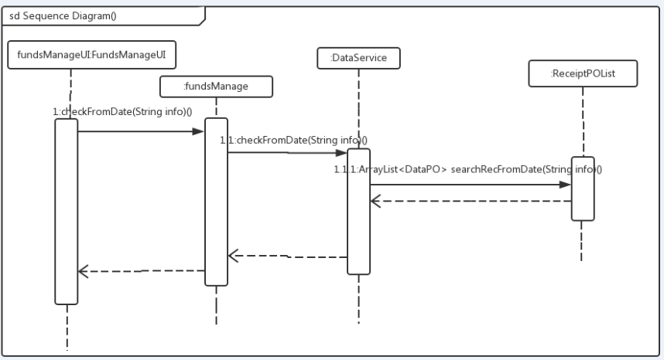

根据日期返回收款单的顺序图

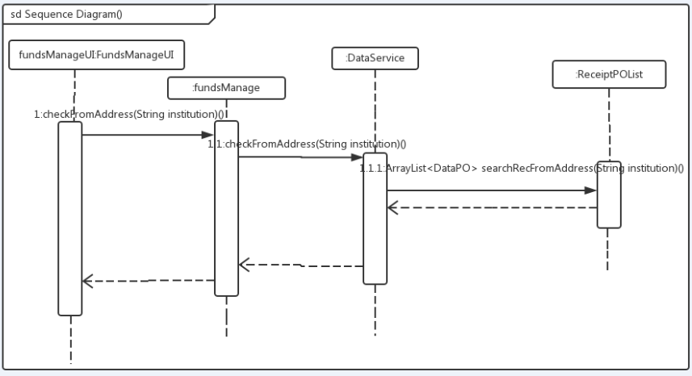

根据营业厅返回收款单的顺序图

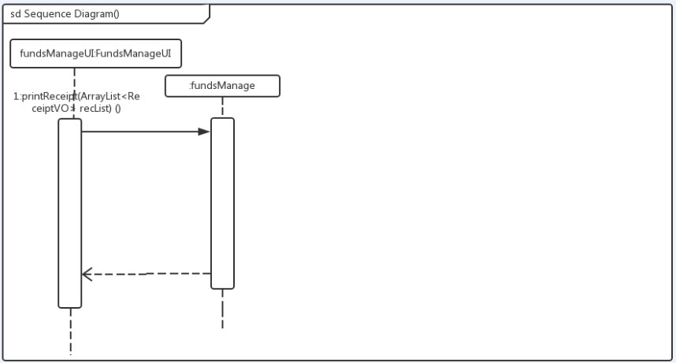

导出收款单的顺序图

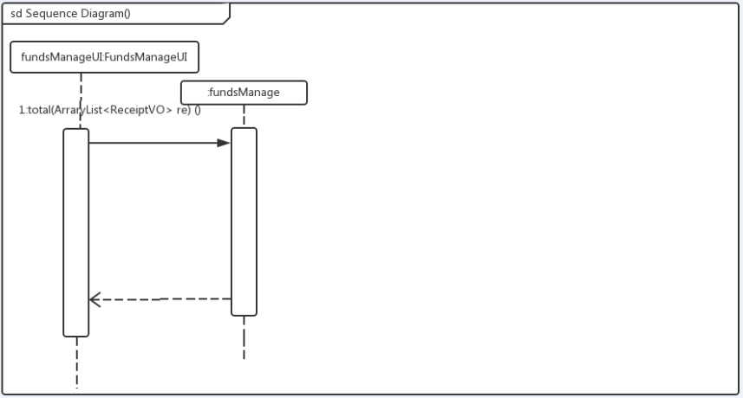

合计金额的顺序图

AccountManage模块的顺序图

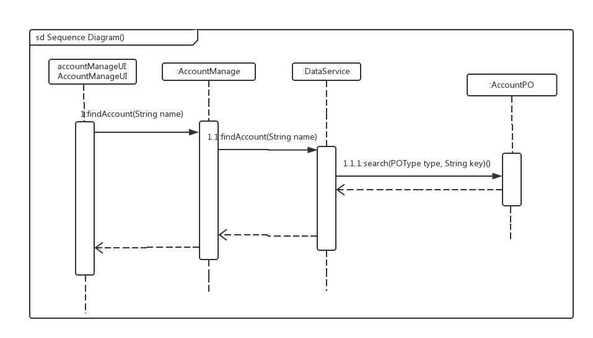

查找银行账户的顺序图

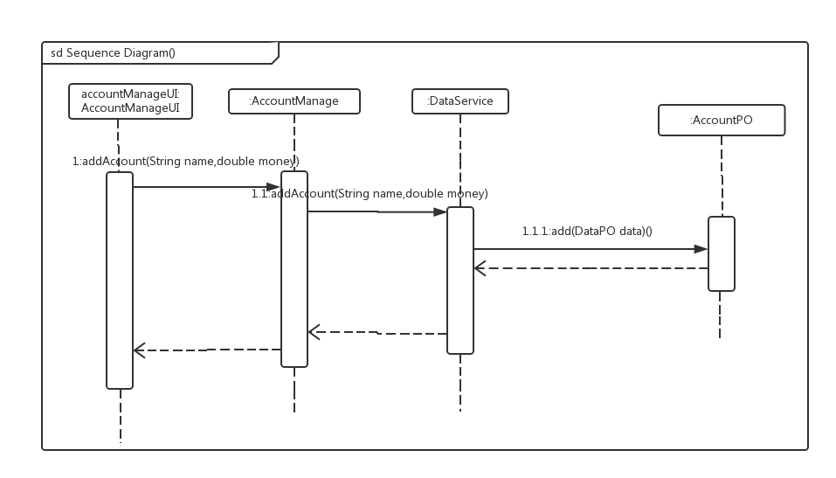

增加银行账户的顺序图

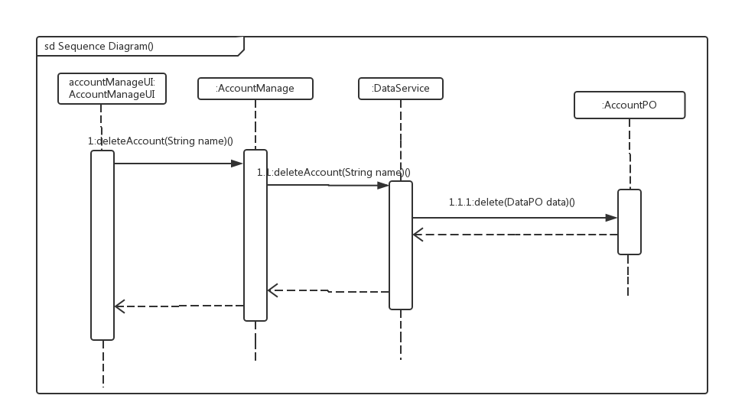

删除银行账户的顺序图

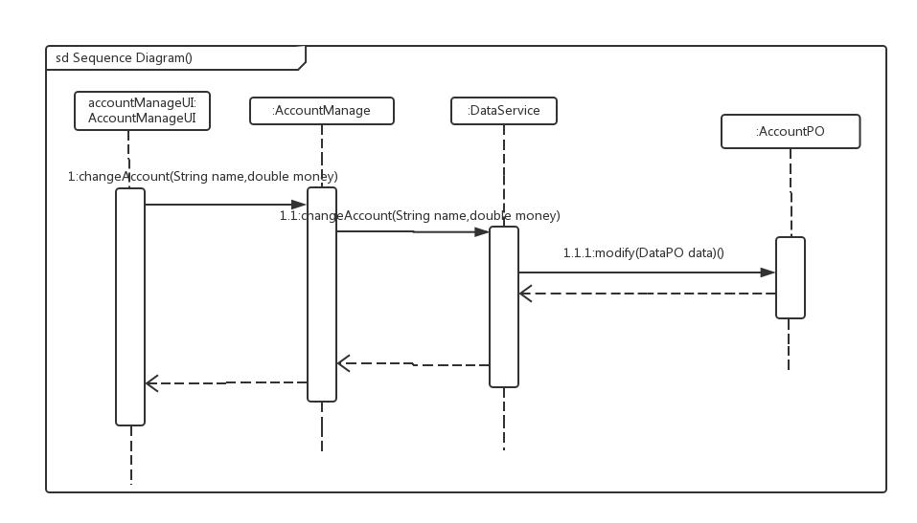

修改银行账户的顺序图

InitialBuild对象状态图

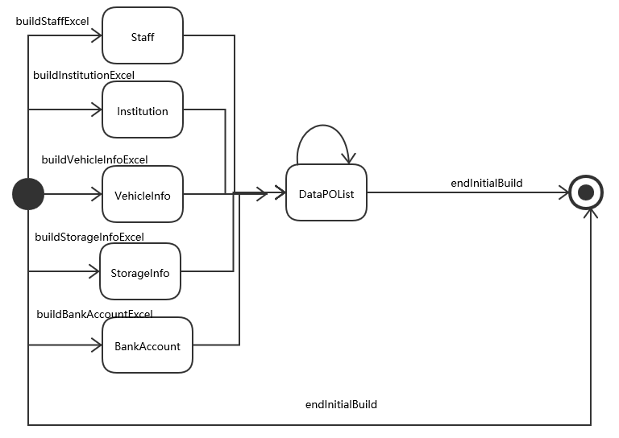

StatementStatistic对象状态图

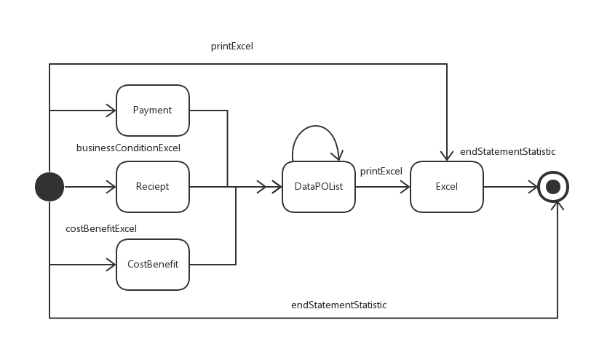

FundsManage对象状态图

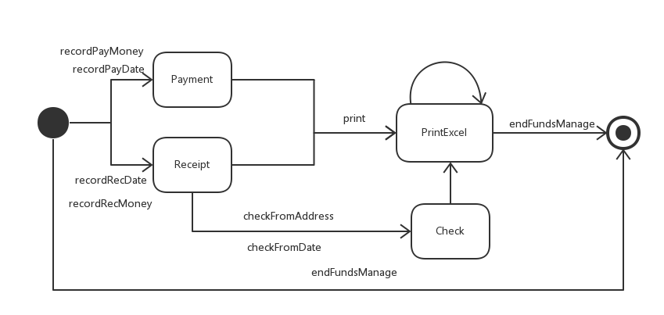

AccountManage对象状态图

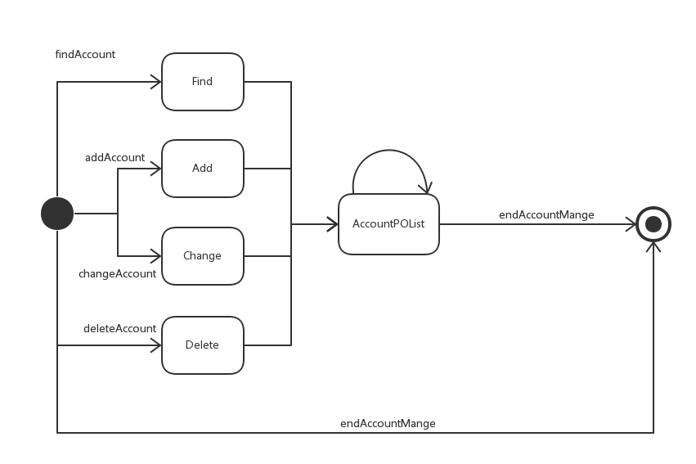

* **salarymanagebl模块**

1. **模块概述**

Salarymanagebl模块承担的需求参见需求规格说明文档功能需求及相关非功能需求。

Salarymanagebl模块的职责及接口参见软件系统结构描述文档表。

1. **整体结构**

根据体系结构的设计，系统分为了展示层、逻辑层、数据层。每一层之间为了减少依赖性，增加了接口。展示层和逻辑层之间有SalaryManageBLService接口，在SalaryManageBLImpl里实现。在逻辑层和数据层之间有SalaryManageDataservice接口，通过RMI调用DataFactory调用，在salarymanagedataimpl里实现。为了隔离业务逻辑职责和逻辑控制职责，添加SalaryManageController，这样SalaryManageController将会对薪水管理的业务逻辑处理委托给SalaryManage对象。SalaryPO是作为薪水的持久化对象被添加进设计模型的。SalaryVO是展示层和逻辑层之间数据的传递，从SalaryPO里获取。

Salarymanagebl模块各个类的职责

|  |  |
| --- | --- |
| 模块 | 职责 |
| CompanyManageController | 负责实现薪水管理界面所需要的服务及判断输入是否合法 |
| SalaryManage | 薪水管理的领域模型对象，负责保存一次修改的员工类型和薪水和计次方式，帮助在数据底层修改数据 |

1. **模块内部类的接口规范**

SalaryManageController的接口规范

|  |  |  |  |
| --- | --- | --- | --- |
| 提供的服务(供接口) | | | |
| SalaryManageController.modifySalary | 语法 | | public ResultMeaasge modifySalary(SalaryVO) |
| 前置条件 | | 已创建一个SalaryManage对象 |
| 后置条件 | | 调用SalaryManage领域对象中的modifySalary方法 |
| SalaryManageController.addSalary | 语法 | | public ResultMeaasge addSalary(SalaryVO) |
| 前置条件 | | 已创建一个SalaryManage对象 |
| 后置条件 | | 调用SalaryManage领域对象中的addSalary方法 |
| SalaryManageController.addSalary | 语法 | | public ArrayList<SalaryVO> searchAllSalary() |
| 前置条件 | | 已创建一个SalaryManage对象 |
| 后置条件 | | 调用SalaryManage领域对象中的searchAllSalary方法 |
| 需要的服务(需接口) | | | |
| SalaryManage.modifySalary(SalaryVO) | | 修改此员工类型工资 | |
| SalaryManage.addSalary(SalaryVO) | | 添加此员工类型工资 | |
| SalaryManage.searchAllSalary() | | 查找所有员工的工资 | |

Salarymanage的接口规范

|  |  |  |  |
| --- | --- | --- | --- |
| 提供的服务（供接口） | | | |
| SalaryManage.modifySalary | 语法 | public ResultMeaasge modifySalary(SalaryVO) | |
| 前置条件 | 启动员工工资管理的任务 | |
| 后置条件 | 修改完成此员工类型的工资(月薪/计次) | |
| SalaryManage.addSalary | 语法 | public ResultMeaasge modifySalary(SalaryVO) | |
| 前置条件 | 启动员工工资管理的任务 | |
| 后置条件 | 添加员工类型的工资(月薪/计次) | |
| SalaryManage.searchAllSalary | 语法 | Public ArrayList<SalaryVO> searchAllSalary() | |
| 前置条件 | 启动员工工资管理的任务 | |
| 后置条件 | 返回所有员工的工资 | |
| 需要的服务（需接口） | | | |
| 服务名 | | | 服务 |
| DataService.getPOList(POType poType) | | | 根据PO类型查找PO列表 |
| DataService.add(DataPO dataPO) | | | 添加单一持久化对象 |
| DataService.modify(DataPO dataPO) | | | 修改单一持久化对象 |
| DataServiceFactory.getDataServiceByType(DataType type) | | | 得到SalaryManage数据层的服务的引用 |

1. **业务逻辑层的动态模型**

下图表明了当总经理修改人员工资时，工资管理业务逻辑处理的相关对象之间的协作。

*参见StatementStatistic模块后

**· staffmanagebl模块**

**(1) 模块概述**

Staffmanagebl模块承担的需求参见需求规格说明文档功能需求及相关非功能需求。

Staffmanagebl模块的职责及接口参见软件系统结构描述文档表。

**(2) 整体结构**

根据体系结构的设计，系统分为了展示层、逻辑层、数据层。每一层之间为了减少依赖性，增加了接口。展示层和逻辑层之间有StaffManageBLService接口，在StaffManageBLImpl里实现。在逻辑层和数据层之间有StaffManageDataservice接口，通过RMI调用DataFactory调用，在staffmanagedataimpl里实现。为了隔离业务逻辑职责和逻辑控制职责，添加StaffManageController，这样StaffManageController将会对薪水管理的业务逻辑处理委托给StaffManage对象。StaffPO是作为薪水的持久化对象被添加进设计模型的。StaffVO是展示层和逻辑层之间数据的传递，从StaffPO里获取。

Staffmanagebl模块各个类的职责

|  |  |
| --- | --- |
| 模块 | 职责 |
| StaffManageController | 负责实现机构管理界面所需要的服务及判断对员工管理的输入是否合法 |
| StaffManage | 机构管理的领域模型对象，负责保存一次修改员工数据，包括ID，姓名，性别，电话号码，部门，身份证号码的信息，帮助在数据底层修改数据 |

**（3）模块内部类的接口规范**

StaffManageController的接口规范

|  |  |
| --- | --- |
| 需要的服务(需接口) | |
| 服务名 | 服务 |
| StaffManageController.addStaff(StaffVO staffVO) | 在指定部门添加员工信息 |
| StaffManageController.deleteStaff(long institution,long id) | 在指定部门删除员工信息 |
| StaffManageController.moveStaff(long fromInstitution, long toInstitution, long id, UserRole userRole  ) | 移动指定员工到另一个部门 |
| StaffManageController.getStaffByInstitution(long insitutiton) | 查找指定机构中所有员工信息 |
| StaffManage.getstaffByID(long id) | 根据id查找员工 |

|  |  |  |
| --- | --- | --- |
| 提供的服务（供接口） | | |
| StaffManageController.addStaff | 语法 | public ResultMeaasge addStaff(StaffVO staffVO) |
| 前置条件 | 已创建一个StaffManage对象 |
| 后置条件 | 调用StaffManage领域对象中的addStaff方法 |
| StaffManageController.deleteStaff | 语法 | public ResultMeaasge deleteStaff(long institution,long id) |
| 前置条件 | 已创建一个StaffManage对象 |
| 后置条件 | 调用StaffManage领域对象中的deleteStaff方法 |
| StaffManageController.moveStaff | 语法 | public ResultMeaasge moveStaff(long fromInstitution, long toInstitution, long id, UserRole userRole) |
| 前置条件 | 已创建一个StaffManage对象 |
| 后置条件 | 调用StaffManage领域对象中的moveStaff方法 |
| StaffManageController.getStaffByInstitution(long insitutiton) | 语法 | public ArrayList<StaffVO> getStaffByInstitution(long insitutiton) |
| 前置条件 | 已创建一个StaffManage对象 |
| 后置条件 | 调用StaffManage领域对象中的getStaffByInstitution方法 |
| StaffManageController.getstaffByID(long id) | 语法 | public StaffVO getstaffByID(long id) |
| 前置条件 | 已创建一个StaffManage对象 |
| 后置条件 | 调用StaffManage领域对象中的getStaffByID方法 |

SatffManage的接口规范

|  |  |  |
| --- | --- | --- |
| 提供的服务（供接口） | | |
| StaffManage.addStaff | 语法 | public ResultMeaasge addStaff(StaffVO staffVO) |
| 前置条件 | 启动员工机构管理增添员工的任务 |
| 后置条件 | 在指定机构里添加进此员工信息 |
| StaffManage.deleteStaff | 语法 | public ResultMeaasge deleteStaff(long Institution,long id) |
| 前置条件 | 启动员工机构管理删除员工的任务 |
| 后置条件 | 在指定机构中删除此员工信息 |
| StaffManage.moveStaff | 语法 | public ResultMeaasge moveStaff(long fromInstitution, long toInstitution, long id, UserRole userRole) |
| 前置条件 | 启动员工机构管理移动员工的任务 |
| 后置条件 | 设置员工的机构为新机构 |
| StaffManager.getStaffByInstitution(long insitutiton) | 语法 | public ArrayList<StaffVO> getStaffByInstitution(long insitutiton) |
| 前置条件 | 启动员工机构管理查找所有员工的任务 |
| 后置条件 | 查找到该机构的所有员工 |
| StaffManager.getStaffByID(  long id) | 语法 | public SatffVO getStaffByID(long id) |
| 前置条件 | 启动员工机构管理查找员工的任务 |
| 后置条件 | 查找到该id的单个员工 |

|  |  |
| --- | --- |
| 需要的服务(需接口) | |
| 服务名 | 服务 |
| DataService.search(POType poType,long id) | 根据id查找单一持久化对象 |
| DataService.add(StaffPO staffpo) | 添加单一持久化对象 |
| DataService.delete(StaffPO staffpo) | 删除单一持久化对象 |
| DataService.getPOList(POType poType) | 根据PO类型查找PO列表 |
| DataServiceFactory.getDataServiceByType(DataType type) | 得到StaffManage数据层的服务的引用 |

**（4）业务逻辑层的动态模型**

下图表明了当总经理添加和删除员工时时，机构管理业务逻辑处理的相关对象之间的协作。

*参见StatementStatistic模块后

**· citymanagebl模块**

(1) 模块概述

Citymanagebl模块承担的需求参见需求规格说明文档功能需求及相关非功能需求。

Citymanagebl模块的职责及接口参见软件系统结构描述文档表。

(2) 整体结构

根据体系结构的设计，系统分为了展示层、逻辑层、数据层。每一层之间为了减少依赖性，增加了接口。展示层和逻辑层之间有CityManageBLService接口，在CityManageBLImpl里实现。在逻辑层和数据层之间有CityManageDataservice接口，通过RMI调用DataFactory调用，在citymanagedataimpl里实现。为了隔离业务逻辑职责和逻辑控制职责，添加CityManageController，这样SalaryManageController将会对薪水管理的业务逻辑处理委托给CityManage对象。CityInfoPO是作为薪水的持久化对象被添加进设计模型的。CityInfoVO是展示层和逻辑层之间数据的传递，从CityInfoPO里获取

citymanagebl模块各个类的职责

|  |  |
| --- | --- |
| 模块 | 职责 |
| CityManageController | 负责实现城市管理界面所需要的服务 |
| CityManage | 城市管理的领域模型对象，负责保存一次修改的城市之间的距离和3种交通方式的价格的信息，帮助在数据底层修改数据 |

**(4) 模块内部类的接口规范**

CityManageController的接口规范

|  |  |  |
| --- | --- | --- |
| 提供的服务（供接口） | | |
| CityManageController.getCityTransInfo(String fromcity, String tocity) | 语法 | public CityTransVO modifyCityDistance(String fromCity,string toCity,double distance) |
| 前置条件 | 已创建一个CityManage对象 |
| 后置条件 | 调用CityManage领域对象中的getCityTransInfo方法 |
| CityManageController.modifyCityInfo(CityTransVO cityTransVO) | 语法 | public ResultMessage modifyCityPrice(String fromCity,String toCity,double price,Transtype transtype) |
| 前置条件 | 已创建一个CityManage对象 |
| 后置条件 | 调用CityManage领域对象中的modifyCityInfo方法 |
| CityManageController.addCityTransInfo(CityTransVO cityTransVO) | 语法 | public ResultMessage addCityTransInfo  (CityTransVO cityTransVO) |
| 前置条件 | 已创建一个CityManage对象 |
| 后置条件 | 调用CityManage领域对象中的addCityTransInfo方法 |

|  |  |
| --- | --- |
| 需要的服务(需接口) | |
| 服务名 | 服务 |
| CityManage.getCityTransInfo(String fromcity, String tocity) | 根据始末城市获得城市物流信息 |
| CityManage.modifyCityInfo(CityTransVO cityTransVO) | 修改城市物流信息 |
| CityManage.addCityTransInfo(CityTransVO cityTransVO) | 添加城市物流信息 |

CityManage的接口规范

|  |  |  |
| --- | --- | --- |
| 提供的服务（供接口） | | |
| CityManage.getCityTransInfo | 语法 | CityTransVO getCityTransInfo(String fromcity, String tocity) |
| 前置条件 | 启动城市管理中距离管理的任务 |
| 后置条件 | 根据始末城市获得城市物流信息 |
| CityManage.modifyCityInfo | 语法 | ResultMessage modifyCityInfo(CityTransVO cityTransVO) |
| 前置条件 | 启动城市管理中价格管理的任务 |
| 后置条件 | 修改城市物流信息 |
| CityManage.addCityTrans  Info | 语法 | ResultMessage addCityTransInfo(CityTransVO cityTransVO) |
| 前置条件 | 启动城市管理中价格管理的任务 |
| 后置条件 | 添加城市物流信息 |

|  |  |
| --- | --- |
| 需要的服务(需接口) | |
| 服务名 | 服务 |
| CompanyDataService.searchByCityName(String fromCity,String toCity ) | 根据始末城市查找单一持久化对象 |
| DataService.add(DataPo dataPO) | 添加单一持久化对象 |
| DataService.modify(DataPo dataPO) | 修改单一持久化对象 |
| DataServiceFactory.getDataServiceByType(DataType type) | 得到CityTransInfo数据库的服务的引用 |

**(4) 业务逻辑层的动态模型**

下图表明了当总经理修改城市之间距离和价格时，城市管理业务逻辑处理的相关对象之间的协作。

*参见StatementStatistic模块后

**· Dataapprovebl模块**

(1) 模块概述

DataApprovebl模块承担的需求参见需求规格说明文档功能需求及相关非功能需求。

DataApprovebl模块的职责及接口参见软件系统结构描述文档表。

(2) 整体结构

根据体系结构的设计，系统分为了展示层、逻辑层、数据层。每一层之间为了减少依赖性，增加了接口。展示层和逻辑层之间有DataApproveBLService接口，在DataApproveBLImpl里实现。在逻辑层和数据层之间有DataApproveDataservice接口，通过RMI调用DataFactory调用，在dataapprovedataimpl里实现。为了隔离业务逻辑职责和逻辑控制职责，添加DataApproveController，这样DataApproveController将会对薪水管理的业务逻辑处理委托给DataApprove对象。DataPO是作为单据的持久化对象被添加进设计模型的。DataVO是展示层和逻辑层之间数据的传递，从DataPO里获取。

dataapprovebl模块各个类的职责

|  |  |
| --- | --- |
| 模块 | 职责 |
| DataApproveController | 负责实现审批单据界面所需要的服务 |
| DataApprove | 审批单据的领域模型对象，负责对一个单据进行审批通过后修改它的状态，帮助在数据底层修改单据的状态 |
| Data | 单据的领域模型对象，负责保存单据的信息和状态 |

DataApproveController的接口规范

|  |  |  |
| --- | --- | --- |
| 提供的服务（供接口） | | |
| DataApproveController.getUnapprovedData | 语法 | public ArrayList<DataPO> getUnapprovedData(POType type) |
| 前置条件 | 已创建一个DataApprove对象 |
| 后置条件 | 调用DataApprove里的getUnapprovedData的方法 |
| DataApproveController.approveData | 语法 | public ResultMessage approveData(POType poType,long id) |
| 前置条件 | 已创建一个DataApprove对象 |
| 后置条件 | 调用DataApprove里的approveData的方法 |
| DataApproveController.approveAll | 语法 | public ResultMessage approveAll(POType poType) |
| 前置条件 | 已创建一个DataApprove对象 |
| 后置条件 | 调用DataApprove里的approveAll的方法 |
| DataApproveController.modifyStorageInList | 语法 | public ResultMessage modifyStorageInList  (StorageInVO storageInVO) |
| 前置条件 | 已创建一个DataApprove对象 |
| 后置条件 | 调用DataApprove里的modifyStorageInList  的方法 |
| DataApproveController.modifyStorageOutList | 语法 | public ResultMessage modifyStorageOutList  (StorageOutVO storageOutVO) |
| 前置条件 | 已创建一个DataApprove对象 |
| 后置条件 | 调用DataApprove里的modifyStorageOutList 的方法 |
| DataApproveController.modifyArrival | 语法 | public ResultMessage modifyArrival  (ArrivalVO arrivalVO) |
| 前置条件 | 已创建一个DataApprove对象 |
| 后置条件 | 调用DataApprove里的modifyArrival的方法 |
| DataApproveController.modifyEntruck | 语法 | public ResultMessage modifyEntruck  (EntruckListVO entruckListVO) |
| 前置条件 | 已创建一个DataApprove对象 |
| 后置条件 | 调用DataApprove里的modifyEntruck的方法 |
| DataApproveController.modifyOrder | 语法 | public ResultMessage modifyOrder  (OrderVO orderVO) |
| 前置条件 | 已创建一个DataApprove对象 |
| 后置条件 | 调用DataApprove里的modifyOrder的方法 |
| DataApproveController.modifyPayment | 语法 | public ResultMessage modifyPayment  (PaymentVO paymentVO) |
| 前置条件 | 已创建一个DataApprove对象 |
| 后置条件 | 调用DataApprove里的modifyPayment的方法 |
| DataApproveController.modifyReceipt | 语法 | public ResultMessage modifyReceipt  (ReceiptVO receiptVO) |
| 前置条件 | 已创建一个DataApprove对象 |
| 后置条件 | 调用DataApprove里的modifyReceipt的方法 |

|  |  |  |
| --- | --- | --- |
| DataApproveController.modifySend | 语法 | public ResultMessage modifySend  (SendVO sendVO) |
| 前置条件 | 已创建一个DataApprove对象 |
| 后置条件 | 调用DataApprove里的modifySend的方法 |
| DataApproveController.modifyTransfeiList | 语法 | public ResultMessage modifyTransfeiList  (TransfeiListVO transfeiListVO) |
| 前置条件 | 已创建一个DataApprove对象 |
| 后置条件 | 调用DataApprove里的modifyTransfeiList的方法 |

|  |  |
| --- | --- |
| 需要的服务(需接口) | |
| 服务名 | 服务 |
| DataApprove.approveData(POType poType,  long id) | 审批单条单据 |
| DataApprove.approveAll(POType poType) | 审批同类型所有单据 |
| DataApprove.getUnapprovedData(POType poType) | 查找未被审批的单据 |
| DataApprove.modifyStorageInList  (StorageInVO storageInVO) | 修改入库单 |
| DataApprove.modifyStorageOutList  (StorageOutVO storageOutVO) | 修改出库单 |
| DataApprove modifyArrival  (ArrivalVO arrivalVO) | 修改到达单 |
| DataApprove.modifyEntruck  (EntruckListVO entruckListVO) | 修改装车单 |
| DataApprove.modifyOrder  (OrderVO orderVO) | 修改寄件单 |
| DataApprove.modifyPayment  (PaymentVO paymentVO) | 修改付款单 |
| DataApprove.modifyReceipt  (ReceiptVO receiptVO) | 修改收款单 |
| DataApprove.modifySend  (SendVO sendVO) | 修改派件单 |
| DataApprove.modifyTransfeiList  (TransfeiListVO transfeiListVO) | 修改中转单 |

DataApprove的接口规范

|  |  |  |
| --- | --- | --- |
| 提供的服务（供接口） | | |
| DataApprove.approveData | 语法 | public ResultMessage approveData(POType poType,long id) |
| 前置条件 | 启动单据审批的任务 |
| 后置条件 | 单据状态改为审批后状态 |
| DataApprove.approveAll | 语法 | public ResultMessage approveAll(POType poType) |
| 前置条件 | 启动单据审批的任务 |
| 后置条件 | 该类型单据状态改为审批后状态 |
| DataApprove.getUnapprovedData | 语法 | public ArrayList<DataPO> getUnapprovedData(POType type) |
| 前置条件 | 启动查看未审批单据的任务 |
| 后置条件 | 返回查找到的列表 |
| DataApprove.modifyStorage  InList | 语法 | public ResultMessage modifyStorageInList  (StorageInVO storageInVO) |
| 前置条件 | 启动修改单据的任务 |
| 后置条件 | 单据数据被修改 |
| DataApprove.modifyStorage  OutList | 语法 | public ResultMessage modifyStorageOutList  (StorageOutVO storageOutVO) |
| 前置条件 | 启动修改单据的任务 |
| 后置条件 | 单据数据被修改 |
| DataApprove.modifyArrival | 语法 | public ResultMessage modifyArrival  (ArrivalVO arrivalVO) |
| 前置条件 | 启动修改单据的任务 |
| 后置条件 | 单据数据被修改 |
| DataApproveC.modifyEntruck | 语法 | public ResultMessage modifyEntruck  (EntruckListVO entruckListVO) |
| 前置条件 | 启动修改单据的任务 |
| 后置条件 | 单据数据被修改 |
| DataApprove.modifyOrder | 语法 | public ResultMessage modifyOrder  (OrderVO orderVO) |
| 前置条件 | 启动修改单据的任务 |
| 后置条件 | 单据数据被修改 |
| DataApprovemodifyPayment | 语法 | public ResultMessage modifyPayment  (PaymentVO paymentVO) |
| 前置条件 | 启动修改单据的任务 |
| 后置条件 | 单据数据被修改 |
| DataApprove.modifyReceipt | 语法 | public ResultMessage modifyReceipt  (ReceiptVO receiptVO) |
| 前置条件 | 启动修改单据的任务 |
| 后置条件 | 单据数据被修改 |

|  |  |  |
| --- | --- | --- |
| DataApprove.modifySend | 语法 | public ResultMessage modifySend  (SendVO sendVO) |
| 前置条件 | 启动修改单据的任务 |
| 后置条件 | 单据数据被修改 |
| DataApprove.modifyTransfeiList | 语法 | public ResultMessage modifyTransfeiList  (TransfeiListVO transfeiListVO) |
| 前置条件 | 启动修改单据的任务 |
| 后置条件 | 单据数据被修改 |

|  |  |
| --- | --- |
| 提供的服务（供接口） | |
| DataService.getUnapprovedPO(POType poType) | 根据PO类型查找未被审批的单据 |
| DataService.approveOf(DataPO dataPO) | 将单据的类型改为approved |
| DataService.modify(DataPO dataPO) | 修改单一持久化对象 |
| DataServiceFactory.getDataServiceByPO(  POType poType) | 根据PO类型返回数据层的引用 |

( 4) 业务逻辑层的动态模型

*参见StatementStatistic模块后

**· StatementStatistic模块**

*详情请参见财务人员的此模块

1.1添加工资信息

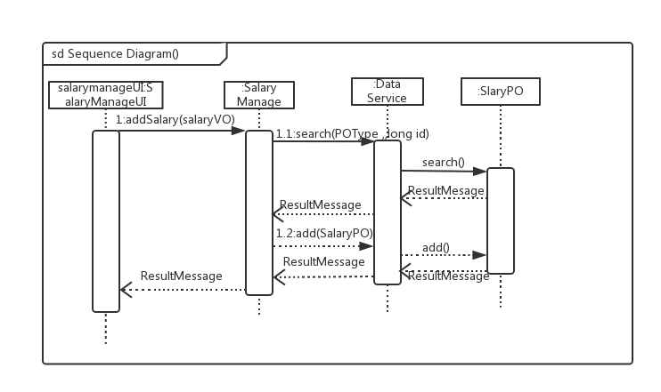

1.2修改工资信息

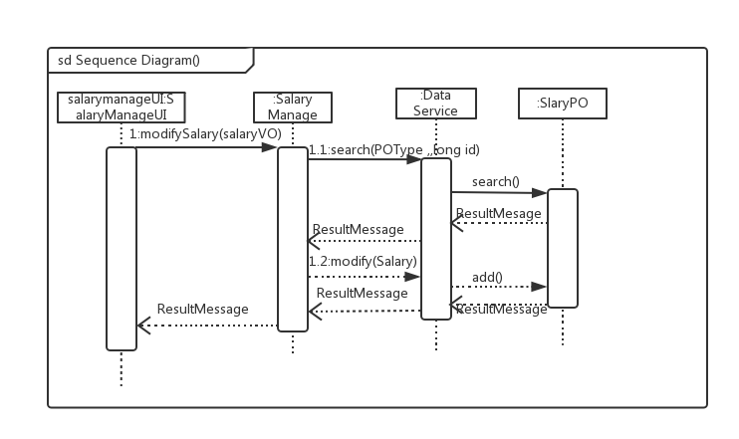

2.1添加员工信息

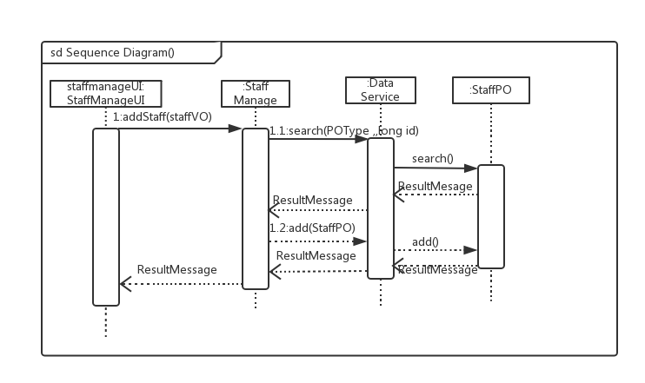

2.2删除员工

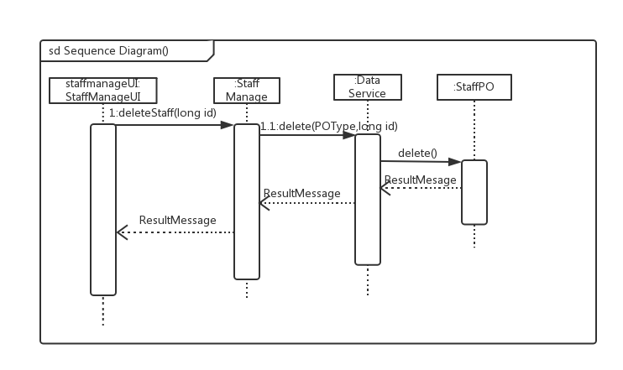

3.1移动员工（更改员工机构）

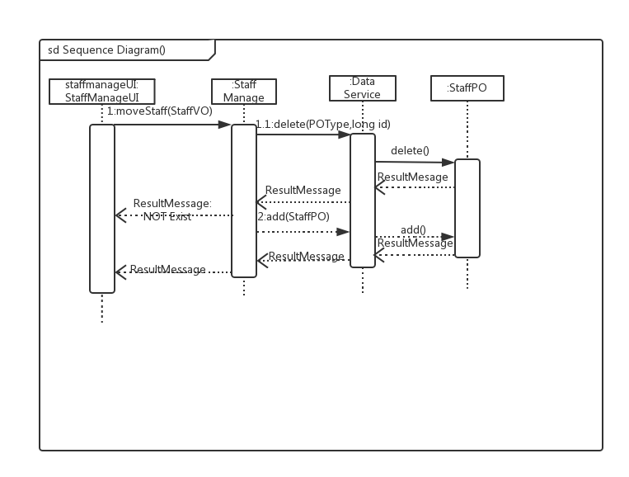

3.2添加城市物流信息

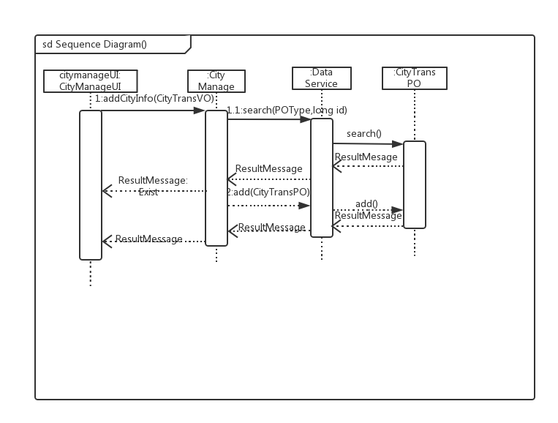

3.2更改城市物流信息

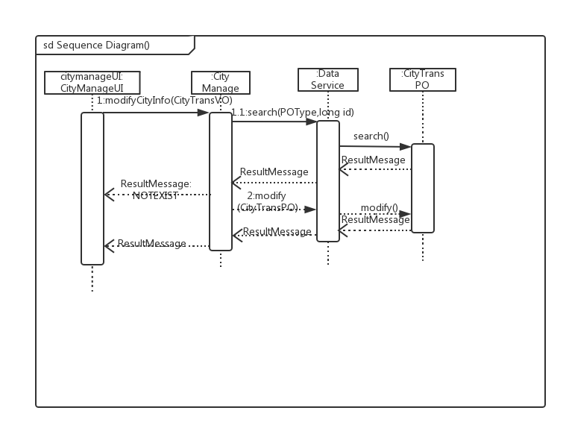

4.1审批单据

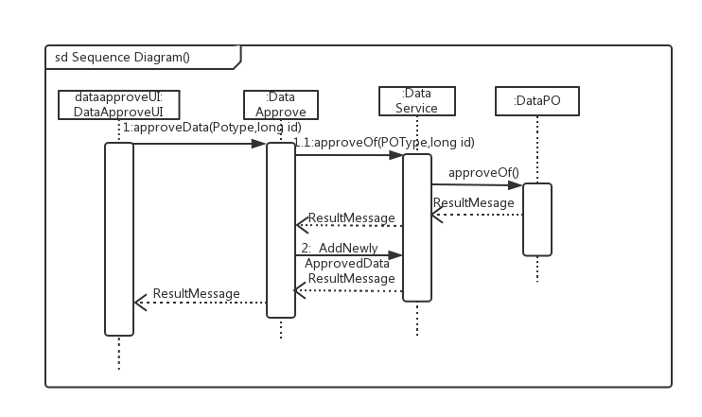

4.2审批同类型所有单据

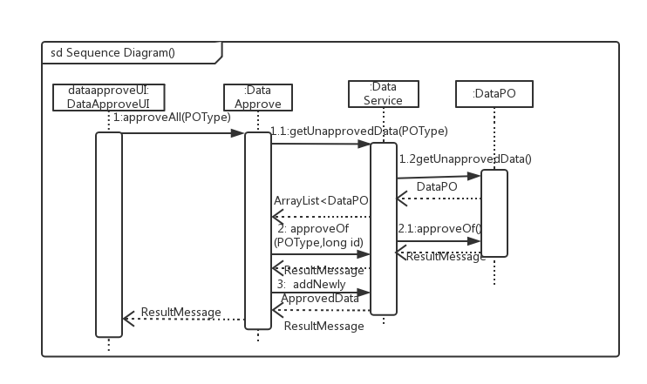

4.3修改单据内容

